**BỘ CÔNG THƯƠNG**

**TRƯỜNG ĐẠI HỌC CÔNG NGHIỆP HÀ NỘI**

**======***======**



**ĐỒ ÁN TỐT NGHIỆP**

**NGÀNH CÔNG NGHỆ THÔNG TIN**

**ĐỀ TÀI: XÂY DỰNG WEBSITE BÁN GIÀY CELINA**

|  |  |
| --- | --- |
| Giảng viên hướng dẫn: | Th.S Mai Thanh Hồng |
| Sinh viên: | Phạm Duy Hưng |
| Mã sinh viên: | 2018600157 |
| Lớp: | Công nghệ thông tin 01 |
| Khóa: | K13 |
|  |  |

*Hà Nội, 2022*

**BỘ CÔNG THƯƠNG**

**TRƯỜNG ĐẠI HỌC CÔNG NGHIỆP HÀ NỘI**

**======***======**



**ĐỒ ÁN TỐT NGHIỆP**

**NGÀNH CÔNG NGHỆ THÔNG TIN**

**ĐỀ TÀI: XÂY DỰNG WEBSITE BÁN GIÀY CELINA**

|  |  |
| --- | --- |
| Giảng viên hướng dẫn: | Th.S Mai Thanh Hồng |
| Sinh viên: | Phạm Duy Hưng |
| Mã sinh viên: | 2018600157 |
| Lớp: | Công nghệ thông tin 01 |
| Khóa: | K13 |
|  |  |

*Hà Nội, 2022*

# LỜI CẢM ƠN

Trong thời gian học tập và nghiên cứu đề tài “*Xây dựng website bán giày Celina*” vừa qua, em xin gửi lời cảm ơn chân thành đến cô Mai Thanh Hồng đã tạo mọi điều kiện tốt nhất cho em hoàn thành được đề tài này.

Bên cạnh đó em cũng xin được gửi lời cảm ơn sâu sắc đến các thầy cô Trường Đại học Công nghiệp Hà Nội, đặc biệt là các thầy cô giáo khoa Công Nghệ Thông Tin những người đã tận tình dạy dỗ, truyền đạt những kiến thức quý báu và hướng dẫn em trong quá trình học tập tại trường.

Bài báo cáo đồ án của em thực hiện trong khoảng thời gian gần 2 tháng. Bước đầu đi vào thực tế của em còn hạn chế và còn nhiều bỡ ngỡ nên không tránh khỏi những thiếu sót, em rất mong nhận được những ý kiến đóng góp quý báu của quý thầy cô để kiến thức của em trong lĩnh vực này được hoàn thiện hơn đồng thời có điều kiện bổ sung, nâng cao kỹ năng nghề nghiệp của em.

Em xin chân thành cảm ơn!

Sinh viên thực hiện

***Phạm Duy Hưng***

**MỤC LỤC**

LỜI CẢM ƠN i

MỤC LỤC ii

DANH MỤC BẢNG BIỂU v

DANH MỤC HÌNH VẼ vi

MỞ ĐẦU 1

CHƯƠNG 1: KHẢO SÁT HỆ THỐNG 3

**1.1.** **Khảo sát nghiệp vụ** 3

**1.1.1.** **Thông tin cửa hàng** 3

**1.1.2.** **Các loại hình dịch vụ** 3

**1.2.** **Hiện trạng cửa hàng** 3

**1.2.1.** **Nhân viên** 3

**1.2.2.** **Công việc thường trực của nhân viên** 3

**1.3.** **Yêu cầu của cửa hàng** 3

**1.3.1.** **Hoạt động mua hàng** 3

**1.3.2.** **Quyền của khách hàng và quản lý đối với trang web** 3

**1.3.3.** **Xác định yêu cầu của hệ thống** 3

CHƯƠNG 2: PHÂN TÍCH THIẾT KẾ HỆ THỐNG 3

**2.1.** **Biểu đồ Use Case** 3

**2.1.1.** **Use case chính** 3

**2.1.2.** **Quan hệ giữa các use case** 3

**2.2.** **Mô tả chi tiết use case** 3

**2.2.1.** **Đăng ký** 3

**2.2.2.** **Đăng nhập** 3

**2.2.3.** **Lấy lại mật khẩu đã mất** 3

**2.2.4.** **Cập nhật thông tin cá nhân** 3

**2.2.5.** **Quản lý thương hiệu** 3

**2.2.6.** **Quản lý loại thương hiệu** 3

**2.2.7.** **Quản lý sản phẩm** 3

**2.2.8.** **Quản lý size** 3

**2.2.9.** **Quản lý tin tức** 4

**2.2.10.** **Quản lý mã giảm giá** 4

**2.2.11.** **Quản lý đánh giá khách hàng** 4

**2.2.12.** **Quản lý tài khoản** 4

**2.2.13.** **Quản lý đơn hàng** 4

**2.2.14.** **Xem sản phẩm** 4

**2.2.15.** **Xem tin tức** 4

**2.2.16.** **Tìm kiếm** 4

**2.2.17.** **Đánh giá** 4

**2.2.18.** **Quản lý giỏ hàng** 4

**2.3.** **Biểu đồ trình tự và biểu đồ lớp** 4

**2.3.1.** **Đăng ký** 4

**2.3.2.** **Đăng nhập** 4

**2.3.3.** **Lấy lại mật khẩu** 4

**2.3.4.** **Cập nhật thông tin cá nhân** 4

**2.3.5.** **Quản lý thương hiệu** 4

**2.3.6.** **Quản lý loại thương hiệu** 4

**2.3.7.** **Quản lý sản phẩm** 4

**2.3.8.** **Quản lý size** 4

**2.3.9.** **Quản lý tin tức** 4

**2.3.10.** **Quản lý mã giảm giá** 4

**2.3.11.** **Quản lý đánh giá khách hàng** 4

**2.3.12.** **Quản lý tài khoản** 4

**2.3.13.** **Quản lý đơn hàng** 5

**2.3.14.** **Xem sản phẩm** 5

**2.3.15.** **Xem tin tức** 5

**2.3.16.** **Tìm kiếm sản phẩm** 5

**2.3.17.** **Đánh giá** 5

**2.3.18.** **Quản lý giỏ hàng** 5

**2.4.** **Biểu đồ các lớp Entity hệ thống** 5

**2.5.** **Thiết kế cơ sở dữ liệu** 5

**2.5.1.** **Các bảng cơ sở dữ liệu** 5

**2.5.2.** **Sơ đồ thực thể và liên kết** 11

CHƯƠNG 3: CÀI ĐẶT HỆ THỐNG VÀ MỘT SỐ KẾT QUẢ 12

**3.1.** **Công nghệ đã sử dụng** 12

**3.1.1.** **Front-End** 12

**3.1.2.** **Back-End** 13

**3.2.** **Môi trường sử dụng** 14

**3.3.** **Sản phẩm đạt được** 15

**3.3.1.** **Cấu trúc dự án** 15

**3.3.2.** **Giao diện** 19

CHƯƠNG 4: KIỂM THỬ CHƯƠNG TRÌNH 30

**4.1.** **Kế hoạch kiểm thử** 30

**4.2.** **Chiến lược kiểm thử** 30

**4.3.** **Kết quả kiểm thử** 30

**4.4.** **Chi tiết một vài kiểm thử** 31

**4.4.1.** **Kiểm thử đăng nhập** 31

**4.4.2.** **Kiểm thử đăng ký** 32

**4.4.3.** **Kiểm thử quên mật khẩu** 34

**4.4.4.** **Kiểm thử cập nhật thông tin cá nhân** 37

**4.4.5.** **Kiểm thử tìm kiếm sản phẩm** 39

**4.4.6.** **Kiểm thử quản lý giỏ hàng** 41

**4.4.7.** **Kiểm thử thanh toán** 44

**4.4.8.** **Kiểm thử quản lý thương hiệu** 48

**4.4.9.** **Kiểm thử quản lý sản phẩm** 50

KẾT LUẬN VÀ KIẾN NGHỊ 54

TÀI LIỆU THAM KHẢO 55

# DANH MỤC BẢNG BIỂU

Bảng 1.1: Bảng thông tin cửa hàng 4

Bảng 1.2: Bảng công việc thường trực của nhân viên 4

Bảng 4.1: Kiểm thử đăng nhập 33

Bảng 4.2: Kiểm thử đăng ký 35

Bảng 4.3: Kiểm thử quên mật khẩu 38

Bảng 4.4: Kiểm thử cập nhật thông tin cá nhân 39

Bảng 4.5: Kiểm thử tìm kiếm sản phẩm 41

Bảng 4.6: Kiểm thử quản lý giỏ hàng 45

Bảng 4.7: Kiểm thử thanh toán 49

Bảng 4.8: Kiểm thử quản lý thương hiệu 51

Bảng 4.9: Kiểm thử quản lý sản phẩm 54

# DANH MỤC HÌNH VẼ

Hình 2.1: Biểu đồ use case chính 4

Hình 2.2: Quan hệ use case quản lý thương hiệu 4

Hình 2.3: Quan hệ use case quản lý loại thương hiệu 4

Hình 2.4: Quan hệ use case quản lý sản phẩm 4

Hình 2.5: Quan hệ use case quản lý size 4

Hình 2.6: Quan hệ quản lý use case quản lý mã giảm giá 4

Hình 2.7: Quan hệ quản lý use case quản lý đánh giá 4

Hình 2.8: Quan hệ use case quản lý tài khoản 4

Hình 2.9: Quan hệ use case quản lý tin tức 4

Hình 2.10: Quan hệ use case quản lý đơn hàng 4

Hình 2.11: Biểu đồ trình tự use case đăng ký 5

Hình 2.12: Biểu đồ lớp phân tích use case đăng ký 5

Hình 2.13: Biểu đồ trình tự use case đăng nhập 5

Hình 2.14: Biểu đồ lớp phân tích use case đăng nhập 5

Hình 2.15: Biểu đồ trình tự use case lấy lại mật khẩu 5

Hình 2.16: Biểu đồ lớp phân tích use case lấy lại mật khẩu 5

Hình 2.17: Biểu đồ trình tự cập nhật thông tin cá nhân 5

Hình 2.18: Biểu đồ lớp phân tích cập nhật thông tin cá nhân 5

Hình 2.19: Biểu đồ trình tự use case quản lý thương hiệu – 1 5

Hình 2.20: Biểu đồ trình tự use case quản lý thương hiệu – 2 5

Hình 2.21: Biểu đồ lớp phân tích use case quản lý thương hiệu 5

Hình 2.22: Biểu đồ trình tự use case quản lý loại thương hiệu – 1 5

Hình 2.23: Biểu đồ use case quản lý loại thương hiệu – 2 5

Hình 2.24: Biểu đồ lớp phân tích use case quản lý loại thương hiệu 5

Hình 2.25: Biểu đồ trình tự use case quản lý sản phẩm – 1 5

Hình 2.26: Biểu đồ trình tự use case quản lý sản phẩm – 2 5

Hình 2.27: Biểu đồ lớp phân tích use case quản lý sản phẩm 5

Hình 2.28: Biểu đồ trình tự use case quản lý size – 1 5

Hình 2.29: Biểu đồ trình tự use case quản lý size – 2 5

Hình 2.30: Biểu đồ lớp phân tích use case quản lý size 5

Hình 2.31: Biểu đồ trình tự use case quản lý tin tức - 1 5

Hình 2.32: Biểu đồ trình tự use case quản lý tin tức – 2 5

Hình 2.33: Biểu đồ trình tự use case quản lý tin tức 5

Hình 2.34: Biểu đồ trình tự use case quản lý mã giảm giá – 1 5

Hình 2.35: Biểu đồ trình tự use case quản lý mã giảm giá – 2 5

Hình 2.36: Biểu đồ lớp phân tích use case quản lý mã giảm giá 5

Hình 2.37: Biểu đồ trình tự use case quản lý đánh giá khách hàng 5

Hình 2.38: Biểu đồ lớp phân tích use case quản lý đánh giá khách hàng 5

Hình 2.39: Biểu đồ trình tự use case quản lý tài khoản 5

Hình 2.40: Biểu đồ trình tự use case quản lý tài khoản 5

Hình 2.41: Biểu đồ trình tự use case quản lý đơn hàng 6

Hình 2.42: Biểu đồ lớp phân tích use case quản lý đơn hàng 6

Hình 2.43: Biểu đồ trình tự use case xem sản phẩm 6

Hình 2.44: Biểu đồ lớp phân tích usecase xem sản phẩm 6

Hình 2.45: Biểu đồ trình tự use case xem tin tức 6

Hình 2.46: Biểu đồ trình tự use case xem tin tức 6

Hình 2.47: Biểu đồ trình tự use case tìm kiếm sản phẩm 6

Hình 2.48: Biểu đồ lớp phân tích use case tìm kiếm sản phẩm 6

Hình 2.49: Biểu đồ trình tự use case đánh giá sản phẩm 6

Hình 2.50: Biểu đồ lớp phân tích use case đánh giá sản phẩm 6

Hình 2.51: Biểu đồ trình tự quản lý giỏ hàng 5

Hình 2.52: Biểu đồ lớp phân tích quản lý giỏ hàng 5

Hình 2.53: Biểu đồ lớp Entity hệ thống 6

Hình 2.54: Bảng Brand 6

Hình 2.55: Bảng Type 7

Hình 2.56: Bảng Product 7

Hình 2.57: Bảng ProductSize 8

Hình 2.58: Bảng Sizes 8

Hình 2.59: Bảng Comment 9

Hình 2.60: Bảng User 9

Hình 2.61: Bảng Invoice 10

Hình 2.62: Bảng InvoiceDetail 10

Hình 2.63: Bảng Voucher 11

Hình 2.64: Bảng Blog 11

Hình 2.65: Sơ đồ thực thể và liên kết 12

Hình 3.1: Cấu trúc dự án người dùng 17

Hình 3.2: Cấu trúc dự án api 18

Hình 3.3: Cấu trúc dự án người quản lý 19

Hình 3.4: Giao diện trang đăng nhập 20

Hình 3.5: Giao diện trang đăng ký 21

Hình 3.6: Giao diện trang quên mật khẩu 22

Hình 3.7: Giao diện trang đổi mật khẩu 23

Hình 3.8: Giao diện trang cập nhật thông tin cá nhân 23

Hình 3.9: Giao diện trang chủ 24

Hình 3.10: Giao diện trang thương hiệu 25

Hình 3.11: Giao diện trang chi tiết sản phẩm 26

Hình 3.12: Giao diện trang giới thiệu 27

Hình 3.13: Giao diện trang liên hệ 28

Hình 3.14: Giao diện trang danh sách tin tức 29

Hình 3.15: Giao diện trang chi tiết tin tức 30

# MỞ ĐẦU

Trong thời đại 4.0 phát triển như hiện nay, công nghệ thông tin được ứng dụng trong rất nhiều các lĩnh vực như học tập, giải trí, liên lạc, mua sắm, … Một trong những ngành đang sử dụng rất nhiều công nghệ để phát triển đó chính là kinh doanh. Đặc biệt là trong lúc dịch bệnh Covid-19 đang diễn ra như hiện nay thì việc mua sắm online đang là sự ưu tiên của rất nhiều người.

Ngày nay, việc mọi người lướt các website mua sắm trực tuyến quả thực không còn xa lạ. Nhận thấy đây là một cơ hội tốt để áp dụng các kiến thức mà bản than đã tích luỹ được vào đời sống thực tế em đã chọn đề tài “*Xây dựng website bán giày Celina*”.

Để hoàn thành được đề tài này em xin được gửi lời cảm ơn sâu sắc đến các thầy cô trường Đại học Công nghiệp Hà Nội, đặc biệt là cô Mai Thanh Hồng đã tận tình chỉ bảo và hỗ trợ em trong quá trình thực hiện đề tài này.

Em rất mong nhận được những lời nhận xét, đánh giá của thầy cô để bài báo cáo trở nên hoàn thiện và kỹ năng lập trình của bản thân được phát triển xa hơn nữa trong tương lai.

*Nội dung của báo cáo chủ yếu gồm 4 chương:*

**Chương 1: Khảo sát hệ thống**

Từ kinh nghiệm khảo sát thực tế, em khảo sát thông tin của cửa hàng như: nhân viên (nhân viên bán hàng, nhân viên trực page, nhân viên quản lý), các loại hình dịch vụ, các yêu cầu về website (giao diện, các chức năng bên phía người dùng, chức năng bên phía người quản lý) mà cửa hàng muốn xây dựng.

**Chương 2: Phân tích thiết kế hệ thống**

Từ những dữ liệu đã thu thập được qua khâu khảo sát, em tiến hành vẽ biểu đồ chức năng của hệ thống ở mức tổng quát, mô tả chi tiết các chức năng, vẽ biểu đồ trình tự, biểu đồ lớp... Từ biểu đồ lớp, thiết kế cơ sở dữ liệu phù hợp cho trang web.

**Chương 3: Cài đặt hệ thống vào một số kết quả**

Từ kết quả thu được qua bước phân tích thiết kế hệ thống, em tiến hành cài đặt website đáp ứng các chức năng đã được đưa ra. Website được lập trình bằng thư viện ReactJS của ngôn ngữ Javscript và NodeJS nền tảng được xây dựng trên “V8 Javascript engine” với hệ quản trị cơ sở dữ liệu MySQL.

Sau khi hoàn thành cài đặt, giao diện các chức được ghi lại và chú thích tương ứng.

**Chương 4: Kiểm thử chương trình**

Sau khi cài đặt chương trình, em tiến hành kiểm thử website với một vài chức năng tiêu biểu bên phía người dùng (như đăng ký, đăng nhập, quên mật khẩu, quản lý giỏ hàng, …) và phía người quản trị (như quản lý danh mục, sản phẩm, …), sau đó đánh giá sản phẩm và sửa lỗi sản phẩm (nếu có), để giúp sản phẩm hoàn thiệu hơn.

# KHẢO SÁT HỆ THỐNG

## **Khảo sát nghiệp vụ**

### **Thông tin cửa hàng**

|  |  |
| --- | --- |
| **Tên cửa hàng** | **Celina** |
| Cơ sở | Hà Nội |
| Số điện thoại | 0327106865 |

Bảng 1.1: Bảng thông tin cửa hàng

### **Các loại hình dịch vụ**

**Bán đồ giày chính hãng:**

“Celina Shop” là cửa hàng chuyên kinh doanh các loại giày chính hãng. Hàng được nhập nhập trực tiếp từ các nhà sản xuất nổi tiếng như Vans, Adidas, Puma, … Sản phẩm của cửa hàng luôn cập nhật những loại mới nhất, để bắt kịp xu hướng và nhu cầu của người dùng.

**Tư vấn chọn giày:**

Cửa hàng có các nhân viên trực tiếp tư vấn chọn giày qua website, qua fanpage facebook hoặc nhận đặt hàng từ tất cả các hãng giày nổi tiếng.

## **Hiện trạng cửa hàng**

* + 1. **Nhân viên**

Hiện tại, do chỉ bán hàng online nên khi vận hành shop có bao gồm các loại nhân viên khác nhau như: nhân viên trực page, nhân viên quản lý, nhân viên lên tư vấn cho các bài viết. Mỗi nhân viên sẽ đảm nhiệm một nhiệm vụ duy nhất.

* + 1. **Công việc thường trực của nhân viên**

|  |  |  |
| --- | --- | --- |
| **Chức danh** | **Số lượng** | **Công việc** |
| Nhân viên bán hàng | 3 | Bán hàng, giới thiệu sản phẩm và các loại hình dịch vụ của cửa hàng |
| Nhân viên thu ngân | 1 | Thu tiền, nhập xuất hóa đơn mua hàng của khách hàng |
| Bảo vệ | 1 | Trông xe và bảo vệ tài sản của cửa hàng |
| Nhân viên trực page Facebook | 1 | Chăm sóc khách hàng online và chạy quảng cáo Facebook |
| Nhân viên quản lý | 1 | Quản lý nhập hàng, xuất hàng và các nhân viên trong cửa hàng |

Bảng 1.2: Bảng công việc thường trực của nhân viên

* + 1. **Kết quả sơ bộ**

Làm rõ được nhu cầu của khách hàng, nắm được các nghiệp vụ của hệ thống, cách thức bán hàng và quản lý của nhân viên nhận đặt hàng, cách thức quản lý của người quản trị hệ thống.

Nắm được nghiệp vụ giải quyết các bài toán về đơn hàng, cung cấp sản phẩm và quản lý nhân viên

* 1. **Yêu cầu của cửa hàng**
     1. **Hoạt động mua hàng**

Khách hàng có thể tìm kiếm các sản phẩm một cách dễ dàng thông qua công cụ tìm kiếm hoặc dựa trên cách trình bày theo danh mục sản phẩm. Ngoài ra cũng các lựa chọn về giá, thứ tự xuất hiện để người dùng tiện lợi cho việc tra cứu.

Sau khi chọn được sản phẩm ưng ý khách hàng có thể chọn tiếp các sản phẩm khác và liên hệ đặt hàng.

Hệ thống báo cáo bán hàng cho phép người quản trị quản lý được số đơn đặt hàng. Số liệu thống kê được cập nhật liên tục theo thời gian, theo loại sản phẩm … giúp người quản trị biết loại sản phẩm nào được đặt nhiều nhất, loại nào ít nhất và trong khoảng thời gian nào.

* + 1. **Quyền của khách hàng và quản lý đối với trang web**

Chủ cửa hàng mong muốn có thể thực hiện các chức năng cụ thể như sau:

* Đối với khách hàng

*Đăng nhập:* Khách hàng có thể đăng nhập vào hệ thống bằng cách nhập đúng thông tin của tên đăng nhập và mật khẩu.

*Đăng ký:* Khách hàng có thể thực hiện đăng ký. Khi đăng ký khách hàng phải điền các thông tin cơ bản như tên khách hàng, email, số điện thoại, địa chỉ, mật khẩu.

*Cập nhật thông tin cá nhân:* Khách hàng có thể thực hiện cập nhật thông tin cá nhân sau khi đăng nhập vào hệ thống. Các thông tin có thể cập nhật bao gồm: họ và tên, số điện thoại, địa chỉ.

*Lấy lại mật khẩu đã mất:* Trong trường hợp chủ cửa hàng quên mật khẩu thì hệ thống sẽ hỗ trợ chủ cửa hàng lấy lại mật khẩu thông qua email đã đăng ký.

*Xem sản phẩm:* Khách hàng có thể xem thông tin chi tiết về giày khi nhấn vào 1 đôi giày cụ thể.

*Tìm kiếm sản phẩm:* Khách hàng khi truy cập vào trang web có thể thực hiện tìm kiếm sản phẩm theo tên.

*Quản lý giỏ hàng:* Khách hàng có thể thực hiện thêm sản phẩm vào giỏ hàng, xoá sản phẩm khỏi giỏ hàng, thay đổi số lượng sản phẩm trong giỏ hàng.

*Đặt hàng:* Khách hàng có thể thực hiện đặt hàng.

*Xem tin tức:* Khách hàng có thể thực hiện xem blog trong mục blog.

*Đánh giá:* Khách hàng có thể để lại các lượt đánh giá qua từng sản phẩm sau khi đã đăng nhập vào hệ thống thành công.

* Đối với người quản trị:

*Quản lý thương hiệu:* Chủ cửa hàng có thêm, cập nhật, xóa thương hiệu. Thông tin cơ bản của thương hiệu bao gồm tên thương hiệu, ảnh đại diện.

*Quản lý loại thương hiệu:* Chủ cửa hàng có thêm, cập nhật, xóa loại thương hiệu. Thông tin cơ bản của loại thương hiệu bao gồm tên loại thương hiệu.

*Quản lý sản phẩm:* Chủ cửa hàng có thêm, cập nhật, xóa sản phẩm. Thông tin cơ bản của thương hiệu bao gồm tên sản phẩm, ảnh đại diện, size, thương hiệu, chiết khấu, mô tả, đánh giá của khách hàng, giá bán.

*Quản lý size giày:* Chủ cửa hàng có thêm, cập nhật, xóa size giày. Thông tin cơ bản của size giày bao gồm số size giày.

*Quản lý tin tức:* Chủ cửa hàng có thêm, cập nhật, xóa tin tức. Thông tin cơ bản của thương hiệu bao gồm tên thương hiệu, ảnh đại diện.

*Quản lý mã giảm giá:* Chủ cửa hàng có thêm, cập nhật, xóa mã giảm giá. Thông tin cơ bản của mã giảm giá bao gồm tên mã, chiết khấu, số lượng.

*Quản lý đánh giá khách hàng:* Chủ cửa hàng có xem các đánh giá của khách hàng. Thông tin cơ bản của đánh giá gồm nội dung đánh giá, số sao bình chọn, thông tin người đánh giá.

*Quản lý tài khoản:* Chủ cửa hàng có thể xem tài khoản và vô hiệu hoá hoặc kích hoạt tài khoản khách hàng. Thông tin cơ bản của tài khoản bao gồm: email, mật khẩu, họ và tên, địa chỉ, số điện thoại.

*Quản lý đơn hàng:* Chủ cửa hàng có thể xem tất cả các đơn hàng của cửa hàng. Thông tin cơ bản của đơn hàng gồm: thông tin khách hàng, thông tin sản phẩm, số lượng sản phẩm, tổng tiền của đơn hàng.

*Đăng nhập:* Chủ cửa hàng có thể đăng nhập vào hệ thống bằng cách nhập đúng tên đăng nhập và mật khẩu.

*Cập nhật thông tin cá nhân:* Chủ cửa hàng có thể cập nhật thông tin cá nhân như: họ và tên, địa chỉ, số điện thoại.

*Lấy lại mật khẩu đã mất:* Trong trường hợp chủ cửa hàng quên mật khẩu thì hệ thống sẽ hỗ trợ chủ cửa hàng lấy lại mật khẩu thông qua email đã đăng ký.

### **Xác định yêu cầu của hệ thống**

|  |  |  |
| --- | --- | --- |
| **STT** | **Chức năng** | **Mô tả** |
| 1 | Thiết kế giao diện | Giao diện đẹp mắt, tiện lợi, dễ sử dụng, tương thích với nhiều kích thước màn hình khác nhau. |
| 2 | Ngôn ngữ | Ngôn ngữ hiển thị là tiếng Việt |
| 3 | Trang chủ  - Thương hiệu  - Giỏ hàng  - Tin tức sự kiện  - Tìm kiếm thông tin về sản phẩm…  - Chi tiết sản phẩm  - Liên hệ | Được thiết kế ấn tượng, hiện đại, các chức năng nổi bật được hiển thị ngay tại trang chủ.  Thiết kế trang chủ với những module chính trong website.  Những thông tin xuất hiện trên trang chủ phụ thuộc vào sự quyết định của cửa hàng trong quá trình cập nhật website các thông tin này có thể là thông tin giới thiệu về cửa hàng, hình ảnh sản phẩm mới hay hình ảnh các dịch vụ khác.  Hiển thị vị trí của cửa hàng thông qua Google Map, email, số điện thoại của cửa hàng. |
| 4 | Quản lý thương hiệu, sản phẩm, đánh giá, hóa đơn … | Cho phép danh sách thêm, sửa, khóa thương hiệu, sản phẩm |
| 5 | Tìm kiếm thông tin | Cho phép tìm kiếm nội dung website bằng các từ khóa liên quan, hoặc tìm kiếm nâng cao theo các tiêu chí.  Tìm kiếm theo tên sản phẩm… |
| 6 | Đánh giá | Cho phép khách hàng đánh giá về sản phẩm của cửa hàng |
| 7 | Chức năng quản lý giỏ hàng | Thêm sản phẩm vào giỏ hàng, khách hàng có thể xóa sản phẩm trong giỏ hàng đã lựa chọn.  Thay đổi số lượng sản phẩm trong giỏ hàng.  Hệ thống sẽ tự động tính tiền hàng trong giỏ hàng cho khách hàng. |
| 8 | Đăng nhập | Chức năng cho phép người quản lý, khách hàng đều có thể đăng nhập sử dụng các chức năng của họ. |
| 9 | Đăng ký | Cho phép khách hàng có thể đăng ký tài khoản cho riêng mình để đăng nhập |
| 10 | Cập nhật thông tin | Chức năng cho phép người quản lý, khách hàng (đã có tài khoản) có thể cập nhật các thông tin cơ bản như: họ tên, số điện thoại, địa chỉ, … |
| 11 | Lấy lại mật khẩu đã mất | Chức năng cho phép người quản lý, khách hàng (đã có tài khoản) có thể lấy lại mật khẩu đã mất thông qua việc xác nhận email. |

# PHÂN TÍCH THIẾT KẾ HỆ THỐNG

## **Biểu đồ Use Case**

### **Use case chính**



Hình 2.1: Biểu đồ use case chính



### **Quan hệ giữa các use case**

* + Quản lý thương hiệu



Hình 2.2: Quan hệ use case quản lý thương hiệu

* + Quản lý loại thương hiệu



Hình 2.3: Quan hệ use case quản lý loại thương hiệu

* + - * Quản lý sản phẩm



Hình 2.4: Quan hệ use case quản lý sản phẩm

* + - * Quản lý size



Hình 2.5: Quan hệ use case quản lý size

* + - * Quản lý mã giảm giá



Hình 2.6: Quan hệ quản lý use case quản lý mã giảm giá

* + - * Quản lý đánh giá khách hàng



Hình 2.7: Quan hệ quản lý use case quản lý đánh giá

* + - * Quản lý tài khoản



Hình 2.8: Quan hệ use case quản lý tài khoản

* + - * Quản lý tin tức



Hình 2.9: Quan hệ use case quản lý tin tức

* + - * Quản lý đơn hàng



Hình 2.10: Quan hệ use case quản lý đơn hàng

## **Mô tả chi tiết use case**

### **Đăng ký**

**Mô tả vắn tắt:**

Use case này cho phép khách hàng có thể tạo tài khoản để đăng nhập vào website.

**Luồng sự kiện:**

***Luồng cơ bản:***

1. Use case này bắt đầu khi khách hàng nhấn nút đăng ký. Hệ thống sẽ hiển thị màn hình yêu cầu nhập thông tin đăng ký bao gồm: Họ tên, email, mật khẩu, số điện thoại, địa chỉ, nhập lại mật khẩu.
2. Khách hàng nhập các thông tin trên và nhấn nút đăng ký. Hệ thống kiểm tra thông tin email so với thông tin trong bảng USER, nếu email chưa tồn tại trong bảng USER sẽ chuyển tới trang đăng nhập

Use case kết thúc.

***Luồng rẽ nhánh:***

1. Tại luồng cơ bản 2 nếu khách hàng nhập thông tin không hợp lệ, email đã tồn tại thì hệ thống hiển thị thông báo lỗi và yêu cầu nhập lại. Khách hàng đăng ký thành công hoặc thoát. Use case kết thúc.
2. Tại bất cứ thời điểm nào trong quá trình thực hiện use case nếu không kết nối được với cơ sở dữ liệu thì hệ thống sẽ hiển thị một thông báo lỗi. Use case kết thúc.

**Tiền điều kiện:** Không có.

**Hậu điều kiện:** Khách hàng đăng kí thành công tài khoản

**Các yêu cầu đặc biệt:** Không có.

**Điểm mở rộng:** Không có

### **Đăng nhập**

**Mô tả vắn tắt:**

Use case này cho phép thành viên (người quản lý, khách hàng) đăng nhập vào hệ thống.

**Luồng sự kiện:**

***Luồng cơ bản:***

1. Use case này bắt đầu thành viên chọn chức năng đăng nhập. Hệ thống sẽ hiển thị màn hình yêu cầu nhập email và mật khẩu.
2. Thành viên nhập email và mật khẩu, nhấn nút đăng nhập. Hệ thống kiểm tra email, mật khẩu trong bảng USER để hiển thị form tương ứng cho thành viên đăng nhập. Use case kết thúc.

***Luồng rẽ nhánh:***

1. Tại luồng cơ bản 2: Nếu đăng nhập sai thông tin tài khoản hệ thống hiển thị thông báo “Sai tên tài khoản hoặc mật khẩu”. Use case kết thúc.

**Tiền điều kiện:** Thành viên chưa đăng nhập vào hệ thống.

**Hậu điều kiện:** Thành viên đã đăng nhập thành công và có thể sử dụng chức năng của hệ thống tương ứng với mỗi quyền của tài khoản.

**Các yêu cầu đặc biệt:** Không có.

**Điểm mở rộng:** Không có.

### **Lấy lại mật khẩu đã mất**

**Mô tả vắn tắt:**

Use case này cho phép thành viên (người quản lý, khách hàng) lấy lại mật khẩu đã mất.

**Luồng sự kiện:**

***Luồng cơ bản:***

1. Use case này bắt đầu thành viên chọn chức năng quên mật khẩu. Hệ thống sẽ hiển thị màn hình yêu cầu nhập email người dùng.
2. Người dùng nhập email. Hệ thống sẽ xác thực email và gửi email thông báo đổi mật khẩu và đường link để dẫn tới trang đổi mật khẩu.
3. Người dùng nhấn vào đường nút đổi mật khẩu. Hệ thống hiển thị form đổi mật khẩu. Người dùng thực hiện nhập mật khẩu mới, nhập lại mật khẩu mới và ấn đổi mật khẩu. Hệ thống hiển thị form đăng nhập và thông báo thành công. Use case kết thúc.

***Luồng rẽ nhánh:***

1. Tại luồng cơ bản 2: Nếu đăng nhập sai thông tin tài khoản hệ thống hiển thị thông báo “Email không tồn tại trong hệ thống”, use case kết thúc.
2. Tại luồng cơ bản 3: Người dùng nhập sai mã xác thực hệ thống sẽ hiển thị thông báo và yêu cầu người dùng kiểm tra và thực hiện việc nhập lại mã.

**Tiền điều kiện:** Thành viên không đăng nhập được vào hệ thống.

**Hậu điều kiện:** Thành viên đã cập nhật mật khẩu, đăng nhập thành công và có thể sử dụng chức năng của hệ thống tương ứng với mỗi quyền của tài khoản.

**Các yêu cầu đặc biệt:** Không có.

**Điểm mở rộng:** Không có.

### **Cập nhật thông tin cá nhân**

**Mô tả vắn tắt:**

Use case này cho phép khách hàng, người quản lý có thể cập nhật thông tin cá nhân.

**Luồng sự kiện:**

***Luồng cơ bản:***

1. Use case này bắt đầu khi khách hàng nhấn vào mục cập nhật thông tin tài khoản. Hệ thống sẽ hiển thị màn hình yêu cầu nhập thông tin cập nhật: Họ tên, số điện thoại, địa chỉ.
2. Khách hàng nhập các thông tin trên và nhấn nút cập nhật. Hệ thống kiểm tra thông tin tài khoản. Nếu hợp lệ hệ thống thực cập nhật thông tin trong bảng USER và hiển thị thông báo cho người dùng. Use case kết thúc.

***Luồng rẽ nhánh:***

1. Tại luồng cơ bản 2 nếu khách hàng nhập thông tin không hợp lệ thì hệ thống hiển thị thông báo lỗi và yêu cầu nhập lại. Khách hàng, người quản lý cập nhật thành công hoặc thoát. Use case kết thúc.

**Tiền điều kiện:** Phải đăng nhập tài khoản khách hàng, admin.

**Hậu điều kiện:** Người dùng cập nhật thành công thông tin tài khoản.

**Các yêu cầu đặc biệt:** Không có.

**Điểm mở rộng:** Không có.

### **Quản lý thương hiệu**

**Mô tả vắn tắt:**

Use case này cho phép người quản lý có thể thêm, sửa, xóa thương hiệu của hệ thống.

**Luồng sự kiện:**

***Luồng cơ bản:***

1. Use case này bắt đầu khi người quản lý nhấn vào mục quản lý thương hiệu trên thanh menu, hệ thống hiển thị danh sách các thương hiệu trong bảng BRAND lên màn hình.
2. Thêm thương hiệu: Khi người quản lý nhấn nút thêm thương hiệu thì form thêm thương hiệu hiển thị, người quản lý nhập thông tin thương hiệu (tên thương hiệu, ảnh thương hiệu) và nhấn nút thêm thương hiệu, hệ thống kiểm tra thông tin và thêm vào bảng BRAND, cập nhật lại danh sách và hiển thị. Use case kết thúc.
3. Sửa thương hiệu: Khi người quản lý nhấn nút sửa trên một dòng thông tin thương hiệu, form sửa thương hiệu hiển thị, người quản lý sửa lại thông tin thương hiệu (tên thương hiệu, ảnh thương hiệu) hệ thống kiểm tra thông tin và cập nhật lại thương hiệu trong bảng BRAND, cập nhật lại danh sách hiển thị. Use case kết thúc.
4. Xóa thương hiệu: Khi người quản lý nhấn nút xóa trên một dòng thông tin của thương hiệu, form xác nhận hiển thị, hệ thống cập nhật trạng thái thương hiệu trong bảng BRAND và hiển thị lại danh sách. Use case kết thúc.

***Luồng rẽ nhánh:***

1. Tại luồng cơ bản 2: Nếu thông tin người quản lý nhập không hợp lệ hệ thống sẽ thông báo lỗi và yêu cầu nhập lại, người quản lý nhập lại tiếp tục hoặc nhấn thoát. Use case kết thúc.
2. Tại luồng cơ bản 3: Nếu thông tin người quản lý nhập không hợp lệ hệ thống sẽ thông báo lỗi và yêu cầu nhập lại, người quản lý nhập lại tiếp tục hoặc nhấn thoát. Use case kết thúc.

**Tiền điều kiện:** Phải đăng nhập tài khoản có quyền quản lý

**Hậu điều kiện:** Người quản lý đã cập nhật thương hiệu thành công

**Các yêu cầu đặc biệt:** Không có

**Điểm mở rộng:** Không có.

### **Quản lý loại thương hiệu**

**Mô tả vắn tắt:**

Use case này cho phép người quản lý có thể thêm, sửa, xóa loại thương hiệu của hệ thống.

**Luồng sự kiện:**

***Luồng cơ bản:***

* + - 1. Use case này bắt đầu khi người quản lý nhấn vào mục quản lý loại thương hiệu trên thanh menu, hệ thống hiển thị danh sách các loại thương hiệu trong bảng TYPE lên màn hình.
      2. Thêm loại thương hiệu: Khi người quản lý nhấn nút thêm loại thương hiệu thì form thêm loại thương hiệu hiển thị, người quản lý nhập thông tin loại thương hiệu (tên loại thương hiệu) và nhấn nút thêm loại thương hiệu, hệ thống kiểm tra thông tin và thêm vào bảng TYPE, cập nhật lại danh sách và hiển thị. Use case kết thúc.

1. Sửa loại thương hiệu: Khi người quản lý nhấn nút sửa trên một dòng thông tin loại thương hiệu, form sửa loại thương hiệu hiển thị, người quản lý sửa lại thông tin loại thương hiệu (tên loại thương hiệu) hệ thống kiểm tra thông tin và cập nhật lại loại thương hiệu trong bảng TYPE, cập nhật lại danh sách hiển thị. Use case kết thúc.
2. Xóa loại thương hiệu: Khi người quản lý nhấn nút xóa trên một dòng thông tin của loại thương hiệu, form xác nhận hiển thị, hệ thống cập nhật trạng thái loại thương hiệu trong bảng TYPE và hiển thị lại danh sách. Use case kết thúc.

***Luồng rẽ nhánh:***

* + - 1. Tại luồng cơ bản 2: Nếu thông tin người quản lý nhập không hợp lệ hệ thống sẽ thông báo lỗi và yêu cầu nhập lại, người quản lý nhập lại tiếp tục hoặc nhấn thoát. Use case kết thúc.
      2. Tại luồng cơ bản 3: Nếu thông tin người quản lý nhập không hợp lệ hệ thống sẽ thông báo lỗi và yêu cầu nhập lại, người quản lý nhập lại tiếp tục hoặc nhấn thoát. Use case kết thúc.

**Tiền điều kiện:** Phải đăng nhập tài khoản có quyền quản lý

**Hậu điều kiện:** Người quản lý đã cập nhật loại thương hiệu thành công

**Các yêu cầu đặc biệt:** Không có

**Điểm mở rộng:** Không có.

### **Quản lý sản phẩm**

**Mô tả vắn tắt:**

Use case này cho phép admin có thể thêm, sửa, xóa sản phẩm của hệ thống.

**Luồng sự kiện:**

***Luồng cơ bản:***

Use case này bắt đầu khi người quản lý nhấn vào mục quản lý sản phẩm trên thanh menu, hệ thống hiển thị danh sách các sản phẩm trong bảng PRODUCT lên màn hình.

Thêm sản phẩm: Khi người quản lý nhấn nút thêm sản phẩm thì form thêm sản phẩm hiển thị, người quản lý nhập thông tin sản phẩm (tên sản phẩm, loại thương hiệu, giá, chiết khấu, mô tả, ảnh) và nhấn nút thêm sản phẩm, hệ thống kiểm tra thông tin và thêm vào bảng PRODUCT, cập nhật lại danh sách và hiển thị. Use case kết thúc.

Sửa sản phẩm: Khi người quản lý nhấn nút sửa trên một dòng thông tin sản phẩm, form sửa sản phẩm hiển thị, người quản lý sửa lại thông tin sản phẩm (tên sản phẩm, loại thương hiệu, giá, chiết khấu, mô tả, ảnh) hệ thống kiểm tra thông tin và cập nhật lại sản phẩm trong bảng PRODUCT, cập nhật lại danh sách hiển thị. Use case kết thúc.

Xóa sản phẩm: Khi người quản lý nhấn nút xóa trên một dòng thông tin của sản phẩm, form xác nhận hiển thị, hệ thống cập nhật trạng thái sản phẩm trong bảng PRODUCT và hiển thị lại danh sách. Use case kết thúc.

***Luồng rẽ nhánh:***

1. Tại luồng cơ bản 2: Nếu thông tin người quản lý nhập không hợp lệ hệ thống sẽ thông báo lỗi và yêu cầu nhập lại, người quản lý nhập lại tiếp tục hoặc nhấn thoát. Use case kết thúc.
2. Tại luồng cơ bản 3: Nếu thông tin người quản lý nhập không hợp lệ hệ thống sẽ thông báo lỗi và yêu cầu nhập lại, người quản lý nhập lại tiếp tục hoặc nhấn thoát. Use case kết thúc.

**Tiền điều kiện:** Phải đăng nhập tài khoản có quyền quản lý

**Hậu điều kiện:** Người quản lý đã cập nhật sản phẩm thành công

**Các yêu cầu đặc biệt:** Không có

**Điểm mở rộng:** Không có.

### **Quản lý size**

**Mô tả vắn tắt:**

Use case này cho phép admin có thể thêm, sửa, xóa size giày của hệ thống.

**Luồng sự kiện:**

***Luồng cơ bản:***

1. Use case này bắt đầu khi người quản lý nhấn vào mục quản lý size giày trên thanh menu, hệ thống hiển thị danh sách các size giày trong bảng SIZE lên màn hình.
2. Thêm size giày: Khi người quản lý nhấn nút thêm size giày thì form thêm size giày hiển thị, người quản lý nhập thông tin size giày (số giày) và nhấn nút thêm size giày, hệ thống kiểm tra thông tin và thêm vào bảng SIZE, cập nhật lại danh sách và hiển thị. Use case kết thúc.
3. Sửa size giày: Khi người quản lý nhấn nút sửa trên một dòng thông tin size giày, form sửa size giày hiển thị, người quản lý sửa lại thông tin size giày (số giày) hệ thống kiểm tra thông tin và cập nhật lại size giày trong bảng SIZE, cập nhật lại danh sách hiển thị. Use case kết thúc.
4. Xóa size giày: Khi người quản lý nhấn nút xóa trên một dòng thông tin của size giày, form xác nhận hiển thị, hệ thống cập nhật trạng thái size giày trong bảng SIZE và hiển thị lại danh sách. Use case kết thúc.

***Luồng rẽ nhánh:***

* + - 1. Tại luồng cơ bản 2: Nếu thông tin người quản lý nhập không hợp lệ hệ thống sẽ thông báo lỗi và yêu cầu nhập lại, người quản lý nhập lại tiếp tục hoặc nhấn thoát. Use case kết thúc.
      2. Tại luồng cơ bản 3: Nếu thông tin người quản lý nhập không hợp lệ hệ thống sẽ thông báo lỗi và yêu cầu nhập lại, người quản lý nhập lại tiếp tục hoặc nhấn thoát. Use case kết thúc.

**Tiền điều kiện:** Phải đăng nhập tài khoản có quyền quản lý

**Hậu điều kiện:** Người quản lý đã cập nhật size giày thành công

**Các yêu cầu đặc biệt:** Không có

**Điểm mở rộng:** Không có.

### **Quản lý tin tức**

**Mô tả vắn tắt:**

Use case này cho phép người quản lý có thể thêm, sửa, xóa tin tức của hệ thống.

**Luồng sự kiện:**

***Luồng cơ bản:***

1. Use case này bắt đầu khi người quản lý nhấn vào mục quản lý tin tức trên thanh menu, hệ thống hiển thị danh sách các tin tức trong bảng BLOG lên màn hình.
2. Thêm tin tức: Khi người quản lý nhấn nút thêm tin tức thì form thêm tin tức hiển thị, người quản lý nhập thông tin tin tức (tiêu đề, nội dung, ngày viết, ảnh, mô tả) và nhấn nút thêm tin tức, hệ thống kiểm tra thông tin và thêm vào bảng BLOG, cập nhật lại danh sách và hiển thị. Use case kết thúc.
3. Sửa tin tức: Khi người quản lý nhấn nút sửa trên một dòng thông tin tin tức, form sửa tin tức hiển thị, người quản lý sửa lại thông tin tin tức (tiêu đề, nội dung, ngày viết, ảnh, mô tả) hệ thống kiểm tra thông tin và cập nhật lại tin tức trong bảng BLOG, cập nhật lại danh sách hiển thị. Use case kết thúc.
4. Xóa tin tức: Khi người quản lý nhấn nút xóa trên một dòng thông tin của tin tức, form xác nhận hiển thị, hệ thống cập nhật trạng thái tin tức trong bảng BLOG và hiển thị lại danh sách. Use case kết thúc.

***Luồng rẽ nhánh:***

* + - 1. Tại luồng cơ bản 2: Nếu thông tin người quản lý nhập không hợp lệ hệ thống sẽ thông báo lỗi và yêu cầu nhập lại, người dùng nhập lại tiếp tục hoặc nhấn thoát. Use case kết thúc.
      2. Tại luồng cơ bản 3: Nếu thông tin người quản lý nhập không hợp lệ hệ thống sẽ thông báo lỗi và yêu cầu nhập lại, người dùng nhập lại tiếp tục hoặc nhấn thoát. Use case kết thúc.

**Tiền điều kiện:** Phải đăng nhập tài khoản có quyền quản lý

**Hậu điều kiện:** Người quản lý đã cập nhật tin tức thành công

**Các yêu cầu đặc biệt:** Không có

**Điểm mở rộng:** Không có.

### **Quản lý mã giảm giá**

**Mô tả vắn tắt:**

Use case này cho phép người quản lý có thể thêm, sửa, xóa mã giảm giá của hệ thống.

**Luồng sự kiện:**

***Luồng cơ bản:***

1. Use case này bắt đầu khi người quản lý nhấn vào mục quản lý mã giảm giá trên thanh menu, hệ thống hiển thị danh sách các mã giảm giá trong bảng VOUCHER lên màn hình.
2. Thêm mã giảm giá: Khi người quản lý nhấn nút thêm mã giảm giá thì form thêm mã giảm giá hiển thị, người quản lý nhập thông tin mã giảm giá (tên mã giảm giá, phần trăm giảm giá, số lượng, ngày bắt đầu, ngày kết thúc) và nhấn nút thêm mã giảm giá, hệ thống kiểm tra thông tin và thêm vào bảng VOUCHER, cập nhật lại danh sách và hiển thị. Use case kết thúc.
3. Sửa mã giảm giá: Khi người quản lý nhấn nút sửa trên một dòng thông tin mã giảm giá, form sửa mã giảm giá hiển thị, người quản lý sửa lại nhập thông tin mã giảm giá (tên mã giảm giá, phần trăm giảm giá, số lượng, ngày bắt đầu, ngày kết thúc) hệ thống kiểm tra thông tin và cập nhật lại mã giảm giá trong bảng BLOG, cập nhật lại danh sách hiển thị. Use case kết thúc.
4. Xóa mã giảm giá: Khi người quản lý nhấn nút xóa trên một dòng thông tin của tin tức, form xác nhận hiển thị, hệ thống cập nhật trạng thái mã giảm giá trong bảng VOUCHER và hiển thị lại danh sách. Use case kết thúc.

***Luồng rẽ nhánh:***

* + - 1. Tại luồng cơ bản 2: Nếu thông tin người quản lý nhập không hợp lệ hệ thống sẽ thông báo lỗi và yêu cầu nhập lại, người quản lý nhập lại tiếp tục hoặc nhấn thoát. Use case kết thúc.
      2. Tại luồng cơ bản 3: Nếu thông tin người quản lý nhập không hợp lệ hệ thống sẽ thông báo lỗi và yêu cầu nhập lại, người quản lý nhập lại tiếp tục hoặc nhấn thoát. Use case kết thúc.

**Tiền điều kiện:** Phải đăng nhập tài khoản có quyền admin

**Hậu điều kiện:** Người quản lý đã cập nhật mã giảm giá thành công

**Các yêu cầu đặc biệt:** Không có

**Điểm mở rộng:** Không có.

### **Quản lý đánh giá khách hàng**

**Mô tả vắn tắt:**

Use case này cho phép người quản lý có thể xem danh sách đánh giá và tìm kiếm các đánh giá theo ngày, tháng.

**Luồng sự kiện:**

***Luồng cơ bản:***

1. Use case này bắt đầu khi người quản lý nhấn vào mục quản lý đánh giá trên thanh menu, hệ thống hiển thị danh sách các đánh giá trong bảng COMMENT lên màn hình.
2. Tìm kiếm đánh giá: Khi người quản lý tìm kiếm đánh giá theo ngày, tháng thì hệ thống sẽ hiển thị danh sách các đánh giá tương ứng với ngày, tháng bao gồm (nội dung đánh giá, người đánh giá, số sao). Use case kết thúc.

***Luồng rẽ nhánh:***

* + - 1. Tại bất cứ thời điểm nào trong quá trình thực hiện use case nếu không kết nối được với cơ sở dữ liệu thì hệ thống sẽ hiển thị thông báo lỗi và use case kết thúc.

**Tiền điều kiện:** Phải đăng nhập tài khoản có quyền quản lý

**Hậu điều kiện:** Không có

**Các yêu cầu đặc biệt:** Không có

**Điểm mở rộng:** Không có.

### **Quản lý tài khoản**

**Mô tả vắn tắt:**

Use case này cho phép người quản lý xem danh sách khách hàng, cập nhật trạng thái khách hàng.

**Luồng sự kiện:**

***Luồng cơ bản:***

1. Use case này bắt đầu khi người quản lý nhấn vào nút danh sách khách hàng trong menu khách hàng và chọn tab tài khoản khách hàng, hệ thống hiển thị danh sách các khách hàng trong bảng user lên màn hình.
2. Khóa tài khoản: Khi người quản quản lý thực hiện chọn chức năng vô hiệu hóa tương ứng với tài khoản khách hàng trong bảng danh sách khách hàng. Hệ thống sẽ hiển thị form xác nhận vô hiệu hóa. Người quản trị hệ thống chọn “Vô hiệu hóa”. Hệ thống thay đổi trạng thái của tài khoản và cập nhật lại danh sách. Use case kết thúc.
3. Mở khóa tài khoản: Khi người quản quản lý hệ thống chọn một tài khoản sau đó nhấn nút khóa tài khoản, hệ thống đổi trạng thái của tài khoản đó thành “Hoạt động” trong bảng user, use case kết thúc.

***Luồng rẽ nhánh:***

1. Khi người quản lý nhấn nút thoát thì use case kết thúc.

**Tiền điều kiện:** Phải đăng nhập tài khoản có quyền quản lý.

**Hậu điều kiện:** Không có.

**Các yêu cầu đặc biệt:** Không có.

**Điểm mở rộng:** Không có.

### **Quản lý đơn hàng**

**Mô tả vắn tắt:**

Use case này cho phép người quản lý có thể xem danh sách đơn hàng và tìm kiếm các đánh giá theo ngày, tháng.

**Luồng sự kiện:**

***Luồng cơ bản:***

1. Use case này bắt đầu khi quản lý nhấn vào mục quản lý đơn hàng trên thanh menu, hệ thống hiển thị danh sách các đánh giá trong bảng INVOICE lên màn hình.
2. Tìm kiếm đơn hàng: Khi người quản lý tìm kiếm đơn hàng theo ngày, tháng thì hệ thống sẽ hiển thị danh sách các đơn hàng tương ứng với ngày, tháng bao gồm (thông tin đơn hàng, người mua, tổng tiền). Use case kết thúc.

***Luồng rẽ nhánh:***

* + - 1. Tại bất cứ thời điểm nào trong quá trình thực hiện use case nếu không kết nối được với cơ sở dữ liệu thì hệ thống sẽ hiển thị thông báo lỗi và use case kết thúc.

**Tiền điều kiện:** Phải đăng nhập tài khoản có quyền quản lý

**Hậu điều kiện:** Không có

**Các yêu cầu đặc biệt:** Không có

**Điểm mở rộng:** Không có.

### **Xem sản phẩm**

**Mô tả vắn tắt:**

Use case này cho phép khách hàng xem thông tin chi tiết sản phẩm.

**Luồng sự kiện:**

***Luồng cơ bản:***

1. Use case này bắt đầu khi khách hàng kích vào ảnh sản phẩm hoặc tên sản phẩm ở các danh mục sản phẩm.
2. Hệ thống hiển thị thông tin chi tiết sản phẩm mà khách hàng đã chọn use case kết thúc.

***Luồng rẽ nhánh:*** Không có.

**Tiền điều kiện:** Không có.

**Hậu điều kiện:** Không có.

**Các yêu cầu đặc biệt:** Không có.

**Điểm mở rộng:** Không có.

### **Xem tin tức**

**Mô tả vắn tắt:**

Use case này cho phép khách hàng xem thông tin tin tức.

**Luồng sự kiện:**

***Luồng cơ bản:***

1. Use case này bắt đầu khi khách hàng kích vào ảnh sản phẩm hoặc tên sản phẩm ở các danh mục sản phẩm.
2. Hệ thống hiển thị thông tin chi tiết sản phẩm mà khách hàng đã chọn use case kết thúc.

***Luồng rẽ nhánh:*** Không có.

**Tiền điều kiện:** Không có.

**Hậu điều kiện:** Không có.

**Các yêu cầu đặc biệt:** Không có.

**Điểm mở rộng:** Không có.

### **Tìm kiếm**

**Mô tả vắn tắt:**

Use case này cho khách hàng tìm kiếm nhanh chóng sản phẩm mình mong muốn.

**Luồng sự kiện:**

***Luồng cơ bản:***

1. Use case này bắt đầu khi khách hàng chọn con trỏ chuột vào ô nhập thông tin, khách hàng sẽ nhập tên sản phẩm. Khi khách hàng nhấn nút tìm kiếm thì hệ thống sẽ hiển thị danh sách sản phẩm tương ứng với ô tìm kiếm.

***Luồng rẽ nhánh:***

1. Khi khách hàng nhấn nút thoát hoặc trang chủ thì Use case kết thúc.

**Tiền điều kiện:** Không có.

**Hậu điều kiện:** Không có.

**Các yêu cầu đặc biệt:** Không có.

**Điểm mở rộng:** Không có.

### **Đánh giá**

**Mô tả vắn tắt:**

Use case này cho phép khách hàng đánh giá sản phẩm.

**Luồng sự kiện:**

***Luồng cơ bản:***

1. Use case này bắt đầu khi khách hàng kích vào mục đánh giá trên các sản phẩm.
2. Thêm đánh giá: Khi người dùng nhấn nút đánh giá thì form đánh giá hiển thị, người dùng nhập thông tin để đánh giá (số sao, nội dung đánh giá) và nhấn nút đánh giá, hệ thống kiểm tra thông tin và thêm vào bảng COMMENT, cập nhật lại danh sách và hiển thị. Use case kết thúc.

***Luồng rẽ nhánh:***

1. Tại luồng cơ bản 2: Nếu thông tin người dùng nhập không hợp lệ hệ thống sẽ thông báo lỗi và yêu cầu nhập lại, người dùng nhập lại tiếp tục hoặc nhấn thoát. Use case kết thúc.

**Tiền điều kiện:** Phải đăng nhập tài khoản với quyền khách hàng.

**Hậu điều kiện:** Không có.

**Các yêu cầu đặc biệt:** Không có.

**Điểm mở rộng:** Không có.

### **Quản lý giỏ hàng**

**Mô tả vắn tắt:**

Use case này cho phép khách hàng (người mua hàng) xem, sửa số lượng sản phẩm, xóa sản phẩm khỏi giỏ hàng.

**Luồng sự kiện:**

***Luồng cơ bản:***

1. Xem giỏ hàng: Use case này bắt đầu khách hàng chọn giỏ hàng. Hệ thống sẽ hiển thị giỏ hàng.
2. Sửa số lượng sản phẩm trong giỏ hàng: Khách hàng lựa chọn số lượng sản phẩm theo ý, hệ thống sẽ tự động cập nhật lại số lượng và giá để hiển thị. Use case kết thúc.
3. Xóa sản phẩm trong giỏ hàng: Khách hàng click vào nút “Xóa” trong giỏ hàng, hệ thống sẽ xóa sản phẩm ra khỏi giỏ hàng và hiển thị lại. Use case kết thúc.

***Luồng rẽ nhánh:***

1. Tại luồng cơ bản 1 nếu giỏ hàng không có sản phẩm thì hệ thống sẽ hiển thị thông báo giỏ hàng trống. Nếu khách hàng nhấn nút thoát Use case kết thúc.

**Tiền điều kiện:** Phải đăng nhập tài khoản với quyền khách hàng.

**Hậu điều kiện:** Khách hàng cập nhật giỏ hàng thành công.

**Các yêu cầu đặc biệt:** Không có.

**Điểm mở rộng:** Không có.

## **Biểu đồ trình tự và biểu đồ lớp**

### **Đăng ký**

* Biểu đồ trình tự use case đăng ký



Hình 2.11: Biểu đồ trình tự use case đăng ký

* Biểu đồ lớp phân tích



Hình 2.12: Biểu đồ lớp phân tích use case đăng ký

### **Đăng nhập**

* Biểu đồ trình tự



Hình 2.13: Biểu đồ trình tự use case đăng nhập

* Biểu đồ lớp phân tích



Hình 2.14: Biểu đồ lớp phân tích use case đăng nhập

### **Lấy lại mật khẩu**

* Biểu đồ trình tự



Hình 2.15: Biểu đồ trình tự use case lấy lại mật khẩu

* Biểu đồ lớp phân tích



Hình 2.16: Biểu đồ lớp phân tích use case lấy lại mật khẩu

### **Cập nhật thông tin cá nhân**

* Biểu đồ trình tự



Hình 2.17: Biểu đồ trình tự cập nhật thông tin cá nhân

* Biểu đồ lớp phân tích



Hình 2.18: Biểu đồ lớp phân tích cập nhật thông tin cá nhân

### **Quản lý thương hiệu**

* Biểu đồ trình tự



Hình 2.19: Biểu đồ trình tự use case quản lý thương hiệu – 1



Hình 2.20: Biểu đồ trình tự use case quản lý thương hiệu – 2

* Biểu đồ lớp phân tích



Hình 2.21: Biểu đồ lớp phân tích use case quản lý thương hiệu

### **Quản lý loại thương hiệu**

* Biểu đồ trình tự



Hình 2.22: Biểu đồ trình tự use case quản lý loại thương hiệu – 1



Hình 2.23: Biểu đồ use case quản lý loại thương hiệu – 2

* Biểu đồ lớp phân tích



Hình 2.24: Biểu đồ lớp phân tích use case quản lý loại thương hiệu

### **Quản lý sản phẩm**

* Biểu đồ trình tự



Hình 2.25: Biểu đồ trình tự use case quản lý sản phẩm – 1



Hình 2.26: Biểu đồ trình tự use case quản lý sản phẩm – 2

* Biểu đồ lớp phân tích



Hình 2.27: Biểu đồ lớp phân tích use case quản lý sản phẩm

### **Quản lý size**

* Biểu đồ trình tự



Hình 2.28: Biểu đồ trình tự use case quản lý size – 1



Hình 2.29: Biểu đồ trình tự use case quản lý size – 2

* Biểu đồ lớp phân tích



Hình 2.30: Biểu đồ lớp phân tích use case quản lý size

### **Quản lý tin tức**

* Biểu đồ trình tự



Hình 2.31: Biểu đồ trình tự use case quản lý tin tức - 1



Hình 2.32: Biểu đồ trình tự use case quản lý tin tức – 2

* Biểu đồ lớp phân tích



Hình 2.33: Biểu đồ trình tự use case quản lý tin tức

### **Quản lý mã giảm giá**

* Biểu đồ trình tự



Hình 2.34: Biểu đồ trình tự use case quản lý mã giảm giá – 1



Hình 2.35: Biểu đồ trình tự use case quản lý mã giảm giá – 2

* Biểu đồ lớp phân tích



Hình 2.36: Biểu đồ lớp phân tích use case quản lý mã giảm giá

### **Quản lý đánh giá khách hàng**

* Biểu đồ trình tự



Hình 2.37: Biểu đồ trình tự use case quản lý đánh giá khách hàng

* Biểu đồ lớp phân tích



Hình 2.38: Biểu đồ lớp phân tích use case quản lý đánh giá khách hàng

### **Quản lý tài khoản**

* Biểu đồ trình tự



Hình 2.39: Biểu đồ trình tự use case quản lý tài khoản

* Biểu đồ lớp phân tích



Hình 2.40: Biểu đồ trình tự use case quản lý tài khoản

### **Quản lý đơn hàng**

* Biểu đồ trình tự



Hình 2.41: Biểu đồ trình tự use case quản lý đơn hàng

* Biểu đồ lớp phân tích



Hình 2.42: Biểu đồ lớp phân tích use case quản lý đơn hàng

### **Xem sản phẩm**



Hình 2.43: Biểu đồ trình tự use case xem sản phẩm

* Biểu đồ lớp phân tích



Hình 2.44: Biểu đồ lớp phân tích usecase xem sản phẩm

### **Xem tin tức**

* Biểu đồ trình tự



Hình 2.45: Biểu đồ trình tự use case xem tin tức



Hình 2.46: Biểu đồ trình tự use case xem tin tức

### **Tìm kiếm sản phẩm**

* Biểu đồ trình tự



Hình 2.47: Biểu đồ trình tự use case tìm kiếm sản phẩm

* Biểu đồ lớp phân tích



Hình 2.48: Biểu đồ lớp phân tích use case tìm kiếm sản phẩm

### **Đánh giá**

* Biểu đồ trình tự



Hình 2.49: Biểu đồ trình tự use case đánh giá sản phẩm

* Biểu đồ lớp phân tích



Hình 2.50: Biểu đồ lớp phân tích use case đánh giá sản phẩm

### **Quản lý giỏ hàng**

* Biểu đồ trình tự



Hình 2.51: Biểu đồ trình tự quản lý giỏ hàng

* Biểu đồ lớp phân tích



Hình 2.52: Biểu đồ lớp phân tích quản lý giỏ hàng

## **Biểu đồ các lớp Entity hệ thống**



Hình 2.53: Biểu đồ lớp Entity hệ thống

## **Thiết kế cơ sở dữ liệu**

### **Các bảng cơ sở dữ liệu**

* Bảng Brand

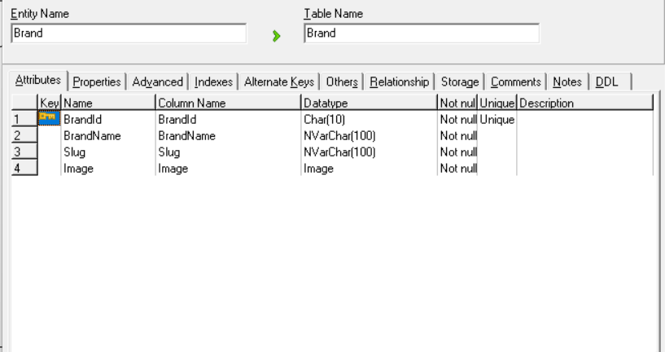

Hình 2.54: Bảng Brand

* Bảng Type

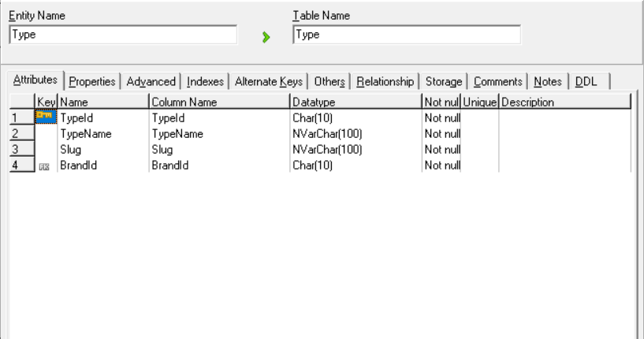

Hình 2.55: Bảng Type

* Bảng Product

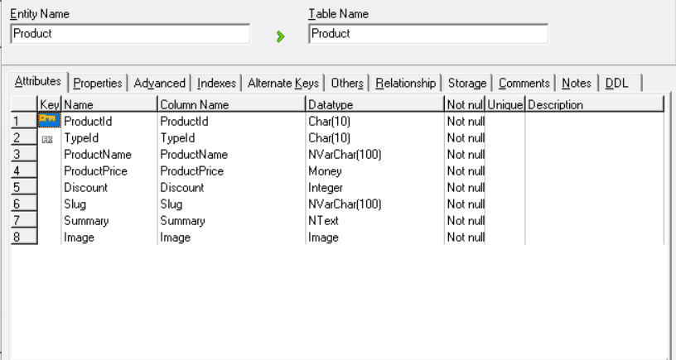

Hình 2.56: Bảng Product

* Bảng ProductSize

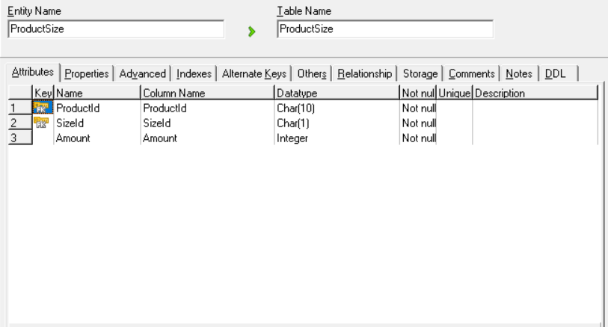

Hình 2.57: Bảng ProductSize

* Bảng Sizes

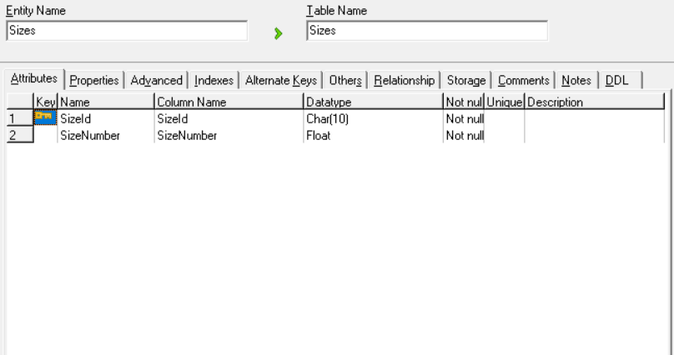

Hình 2.58: Bảng Sizes

* Bảng Comment

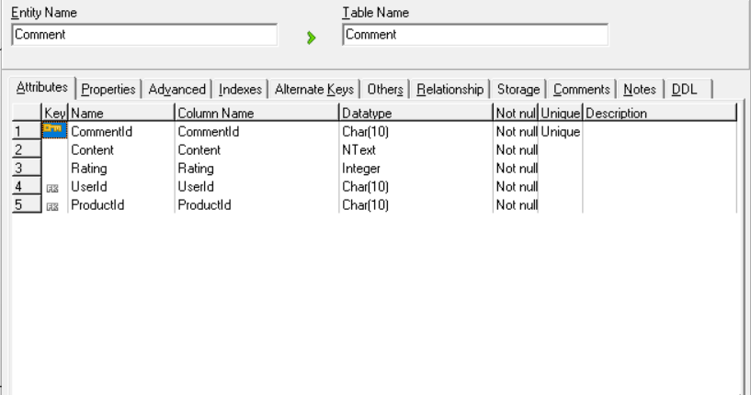

Hình 2.59: Bảng Comment

* Bảng User

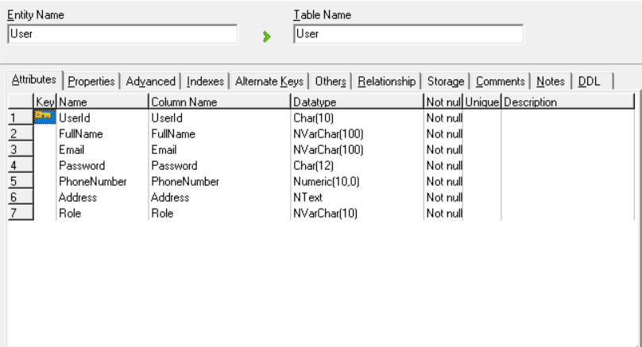

Hình 2.60: Bảng User

* Bảng Invoice

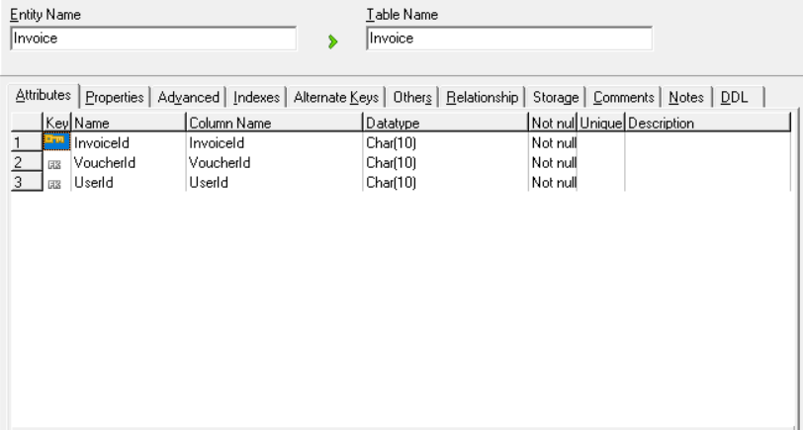

Hình 2.61: Bảng Invoice

* Bảng InvoiceDetail

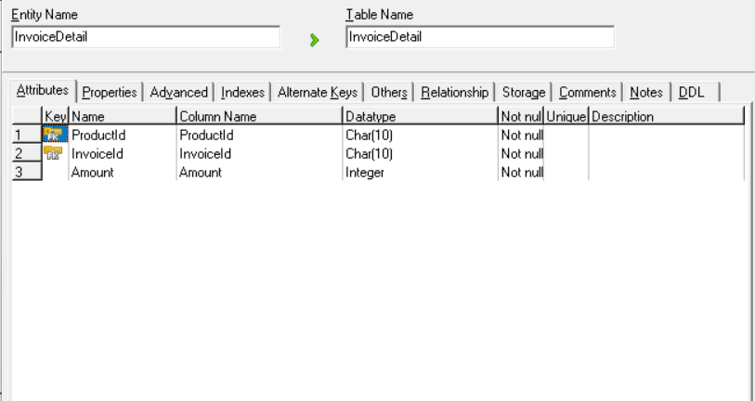

Hình 2.62: Bảng InvoiceDetail

* Bảng Voucher

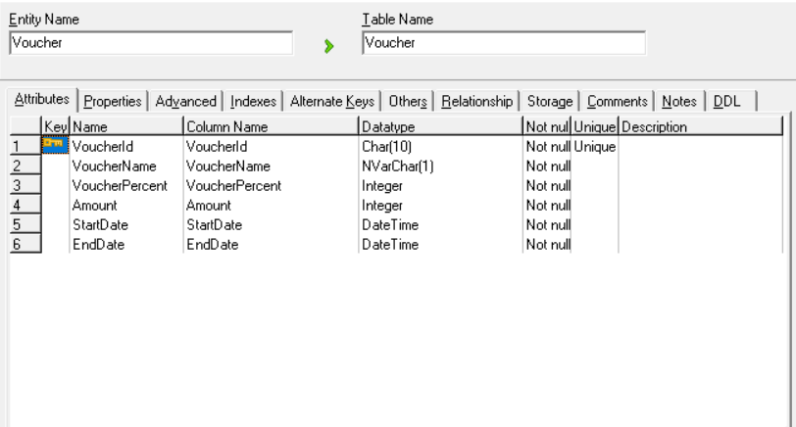

Hình 2.63: Bảng Voucher

* Bảng Blog

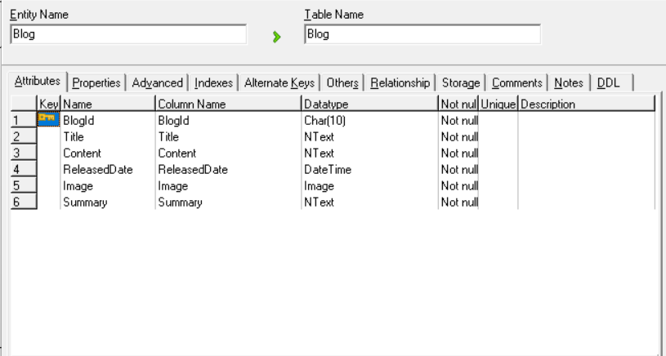

Hình 2.64: Bảng Blog

### **Sơ đồ thực thể và liên kết**

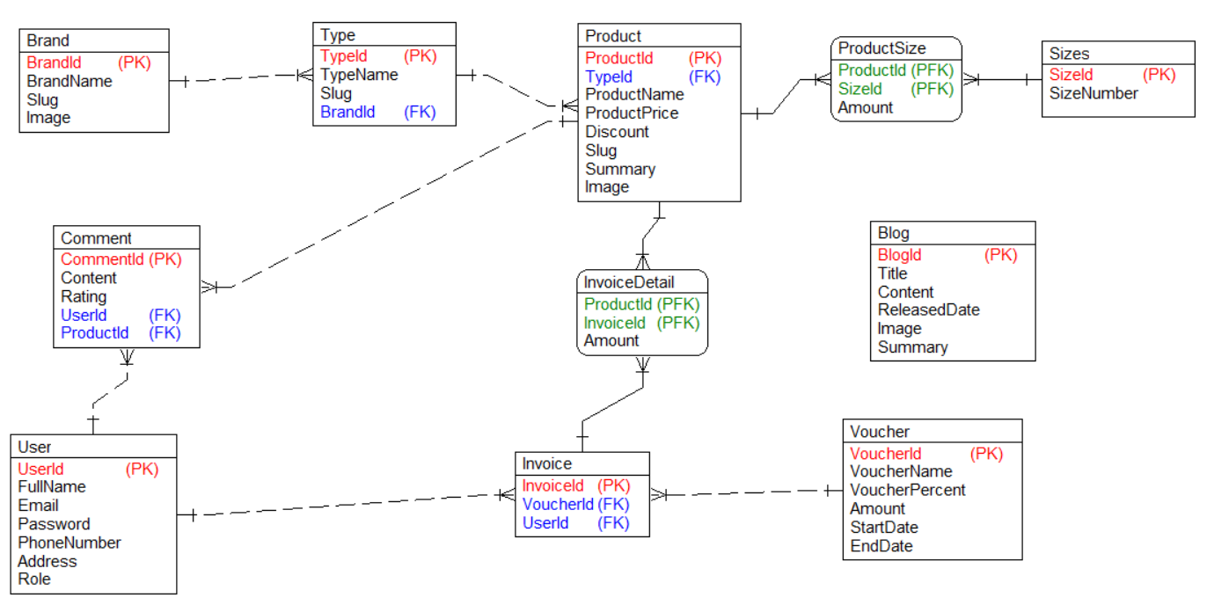

Hình 2.65: Sơ đồ thực thể và liên kết

# CÀI ĐẶT HỆ THỐNG VÀ MỘT SỐ KẾT QUẢ

## **Công nghệ đã sử dụng**

### **Front-End**

* **ReactJS**

*ReactJS* là một mã nguồn mở được phát triển bởi Facebook, ra mắt vào năm 2013, bản thân nó là một thư viện Javascript được dùng để để xây dựng các tương tác với các thành phần trên website. Một trong những điểm nổi bật nhất của ReactJS đó là việc render dữ liệu không chỉ thực hiện được trên tầng Server mà còn ở dưới Client nữa.

*Ưu điểm:*

**Phù hợp với đa dạng thể loại website**: ReactJS khiến cho việc khởi tạo website dễ dàng hơn bởi vì chúng ta không cần phải code nhiều như khi tạo trang web thuần chỉ dùng JavaScript, HTML.

**Tái sử dụng các Component**: Nếu chúng ta xây dựng các Component đủ tốt, đủ flexible để có thể thoả các “yêu cầu” của nhiều dự án khác nhau, chúng ta chỉ tốn thời gian xây dựng ban đầu và sử dụng lại hầu như toàn bộ ở các dự án sau.

**Có thể sử dụng cho cả ứng dụng mobile**: Hầu hết chúng ta đều biết rằng ReactJS được sử dụng cho việc lập trình website, nhưng thực chất nó được sinh ra không chỉ làm mỗi đều đó. Nếu bạn cần phát triển thêm ứng dụng mobile, thì hãy sử dụng thêm React Native – một framework khác được phát triển cũng chính Facebook, bạn có thể dễ dàng “chia sẻ” các Component hoặc sử dung lại các Business Logic trong ứng dụng.

**Thân thiện với SEO**: SEO là một phần không thể thiếu để đưa thông tin website của bạn lên top đầu tìm kiếm của Google. Bản chất ReactJS là một thư viện JavaScript, Google Search Engine hiện nay đã crawl và index được code JavaScript.

**Debug dễ dàng**: Facebook đã phát hành 1 Chrome extension dùng trong việc debug trong quá trình phát triển ứng dụng. Điều đó giúp tăng tốc quá trình release sản phẩm cũng như quá trình coding của bạn.

**Công cụ phát triển web hot nhất hiện nay**: Khi nhìn vào số liệu thống kê từ [Google Trend](https://trends.google.com/trends/explore?geo=VN&q=reactjs,%2Fm%2F0j45p7w,VueJS) ở Việt Nam, dạo lướt qua các trang tuyển dụng hàng đầu ở Việt Nam như Topdev, Itviec, v.v chúng ta sẽ thấy số lượng tuyển dụng cho vị trí React Developer là cực kỳ lớn cùng với mức lương vô cùng hấp dẫn và độ phổ biến hiện tại của ReactJS trên thị trường Việt Nam là như thế nào.

### **Back-End**

* **NodeJS**

*NodeJS* là mã nguồn mở chạy trên môi trường V8 JavaScript runtime (một trình thông dịch [JavaScript](https://wiki.tino.org/html-css-javascript-la-gi/)chạy cực nhanh trên trình duyệt Chrome). NodeJS giúp các nhà phát triển xây dựng các ứng dụng web một cách đơn giản và dễ dàng mở rộng.

*Ưu điểm:*

IO hướng sự kiện không đồng bộ giúp xử lý nhiều yêu cầu đồng thời.

Đáp ứng được những yêu cầu về thời gian thực.

Có tốc độ cực rất nhanh, đáp ứng được nhu cầu sử dụng của khách truy cập khổng lồ trong thời gian ngắn.

Sử dụng JavaScript, một ngôn ngữ lập trình rất dễ học.

Chia sẻ cùng một đoạn mã với cả phía máy chủ và máy khách.

Npm và các module rất mạnh mẽ và vẫn đang tiếp tục phát triển.

Có một cộng đồng lớn mạnh, có nhiều mã được chia sẻ qua github

Tương thích với nhiều thiết bị, nhiều hệ điều hành như MacOS, Window, Linux,…

## **Môi trường sử dụng**

*Visual studio code* là một trình biên tập lập trình code miễn phí dành cho Windows, Linux và macOS, Visual Studio Code được phát triển bởi Microsoft. Nó được xem là một sự kết hợp hoàn hảo giữa IDE và Code Editor.

*Ưu điểm:*

**Hỗ trợ nhiều ngôn ngữ lập trình:** Visual Studio Code hỗ trợ nhiều ngôn ngữ lập trình như C/C++, C#, F#, Visual Basic, HTML, CSS, JavaScript, … Vì vậy, nó dễ dàng phát hiện và đưa ra thông báo nếu chương chương trình có lỗi.

**Hỗ trợ đa nền tảng:** Các trình viết code thông thường chỉ được sử dụng hoặc cho Windows hoặc Linux hoặc Mac Systems. Nhưng Visual Studio Code có thể hoạt động tốt trên cả ba nền tảng trên.

**Cung cấp kho tiện ích mở rộng:** Trong trường hợp lập trình viên muốn sử dụng một ngôn ngữ lập trình không nằm trong số các ngôn ngữ Visual Studio hỗ trợ, họ có thể tải xuống tiện ích mở rộng. Điều này vẫn sẽ không làm giảm hiệu năng của phần mềm, bởi vì phần mở rộng này hoạt động như một chương trình độc lập.

**Kho lưu trữ code an toàn:** Đi kèm với sự phát triển của lập trình là nhu cầu về lưu trữ an toàn. Với Visual Studio Code, người dùng có thể hoàn toàn yên tâm vì nó dễ dàng kết nối với Git hoặc bất kỳ kho lưu trữ hiện có nào.

**Hỗ trợ web:** Visual Studio Code hỗ trợ nhiều ứng dụng web. Ngoài ra, nó cũng có một trình soạn thảo và thiết kế website.

**Lưu trữ dữ liệu dưới dạng phân cấp:** Phần lớn tệp lưu trữ đoạn mã đều được đặt trong các thư mục tương tự nhau. Ngoài ra, Visual Studio Code còn cung cấp các thư mục cho một số tệp đặc biệt quan trọng.

**Hỗ trợ viết code:** Một số đoạn code có thể thay đổi chút ít để thuận tiện cho người dùng. Visual Studio Code sẽ đề xuất cho lập trình viên các tùy chọn thay thế nếu có.

**Hỗ trợ thiết bị đầu cuối:** Visual Studio Code có tích hợp thiết bị đầu cuối, giúp người dùng khỏi phải chuyển đổi giữa hai màn hình hoặc trở về thư mục gốc khi thực hiện các thao tác.

**Màn hình đa nhiệm:** Người dùng Visual Studio Code có thể mở cùng lúc nhiều tệp tin và thư mục – mặc dù chúng không hề liên quan với nhau.

**Hỗ trợ GIT:** Visual Studio Code hỗ trợ kéo hoặc sao chép mã trực tiếp từ GitHub. Mã này sau đó có thể được thay đổi và lưu lại trên phần mềm.

## **Sản phẩm đạt được**

### **Cấu trúc dự án**

* Người dùng

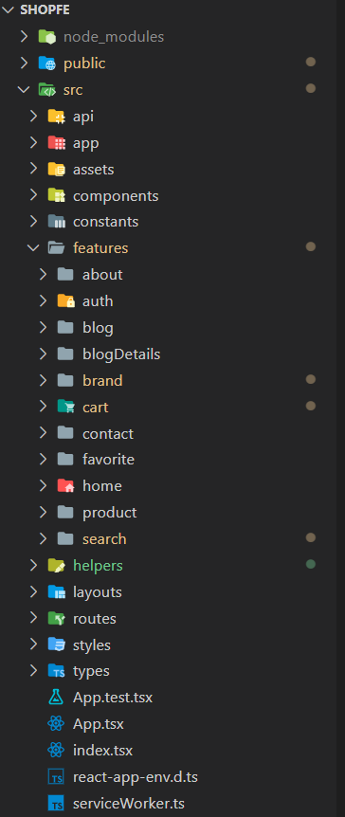

Hình 3.1: Cấu trúc dự án người dùng

* Api

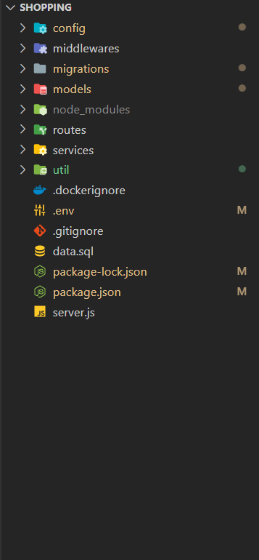

Hình 3.2: Cấu trúc dự án api

* Người quản lý

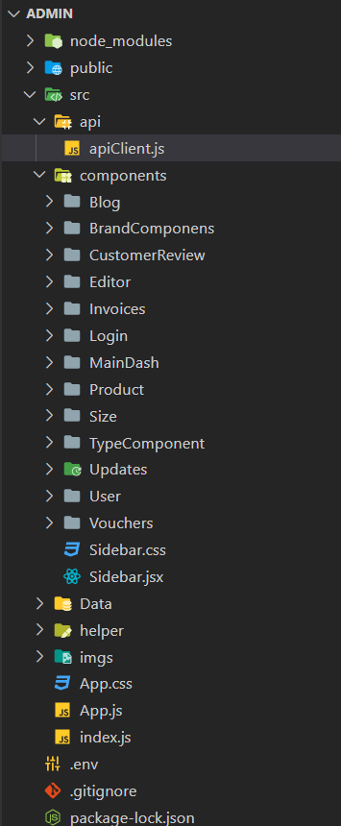

Hình 3.3: Cấu trúc dự án người quản lý

### **Giao diện**

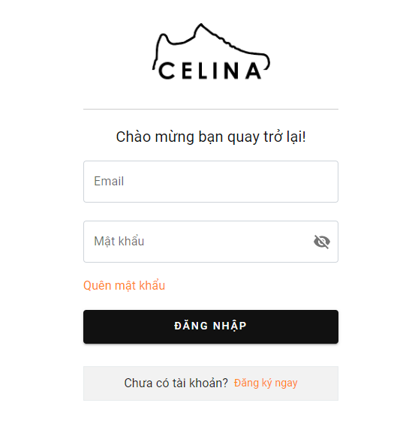

Hình 3.4: Giao diện trang đăng nhập

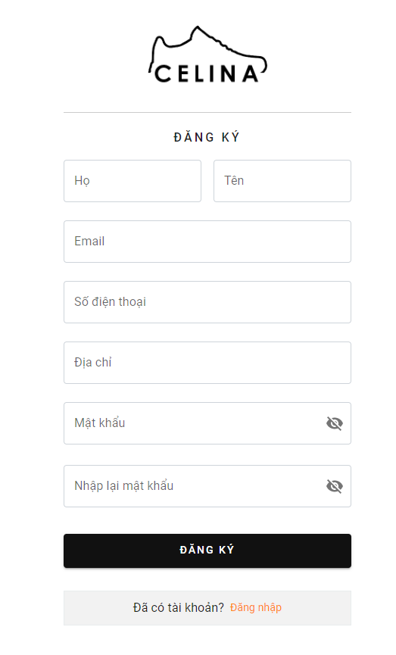

Hình 3.5: Giao diện trang đăng ký

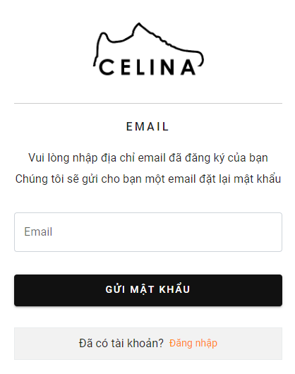

Hình 3.6: Giao diện trang quên mật khẩu

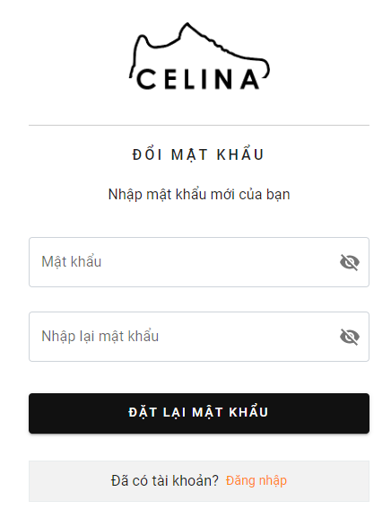

Hình 3.7: Giao diện trang đổi mật khẩu

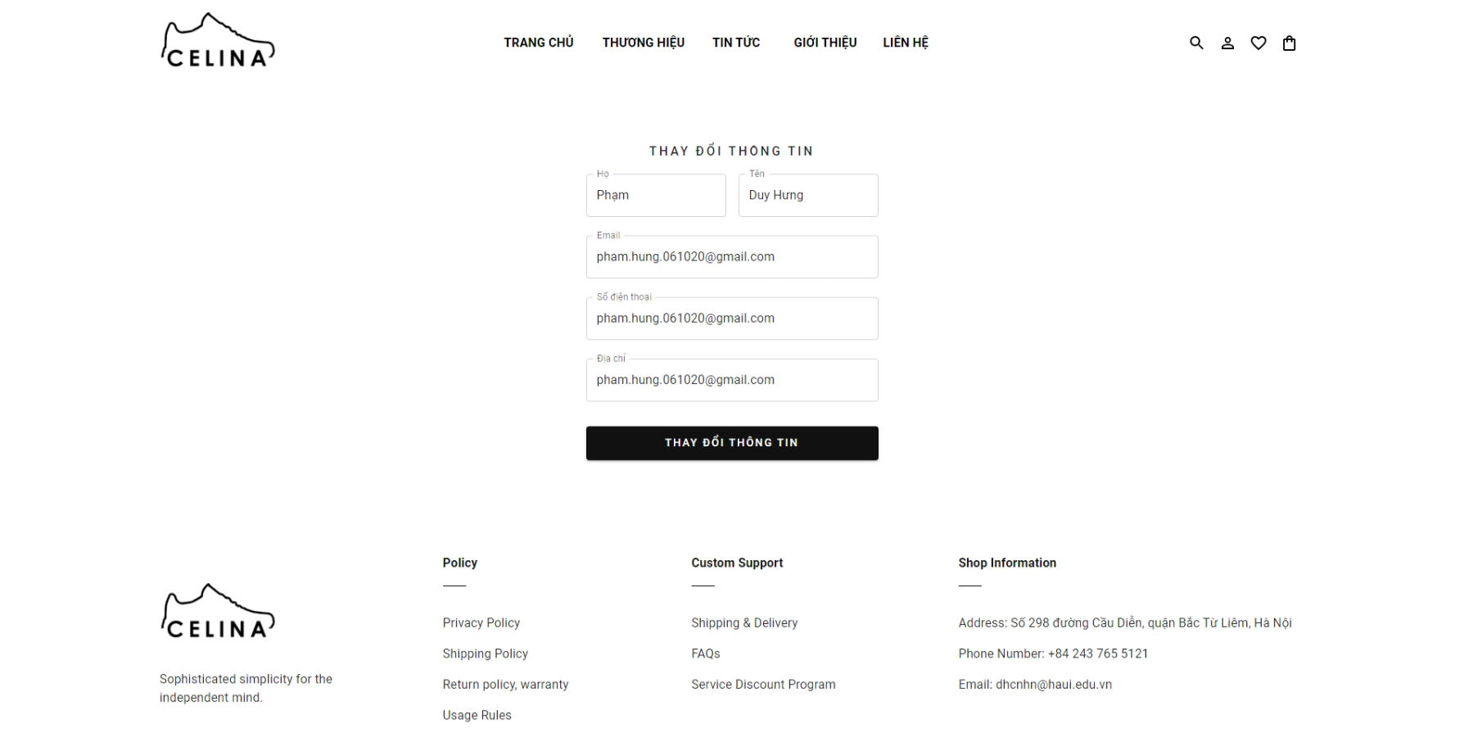

Hình 3.8: Giao diện trang cập nhật thông tin cá nhân

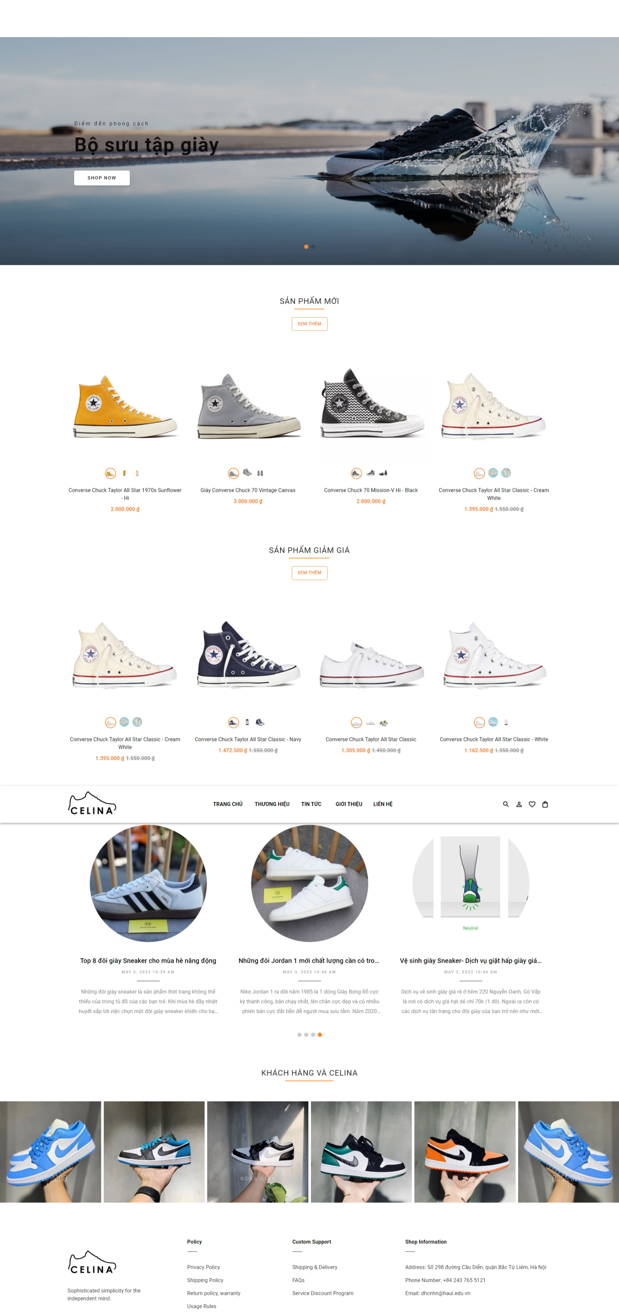

Hình 3.9: Giao diện trang chủ

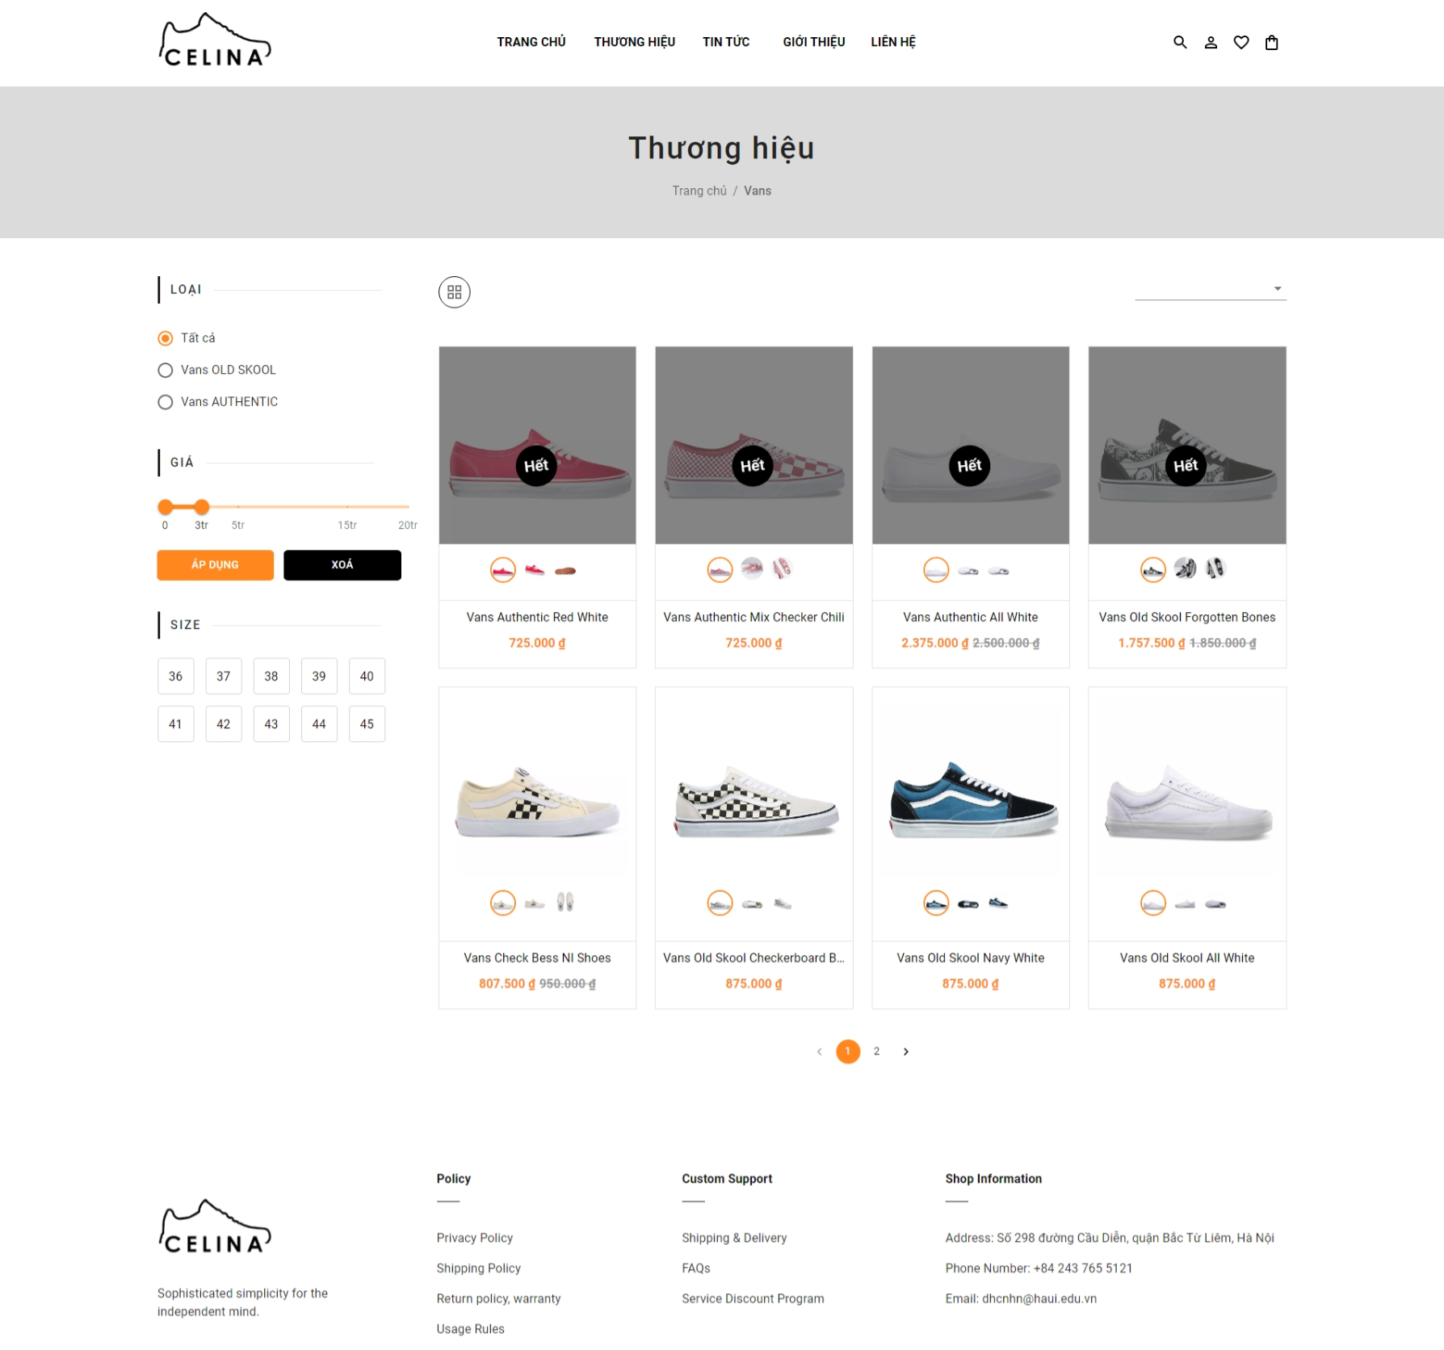

Hình 3.10: Giao diện trang thương hiệu

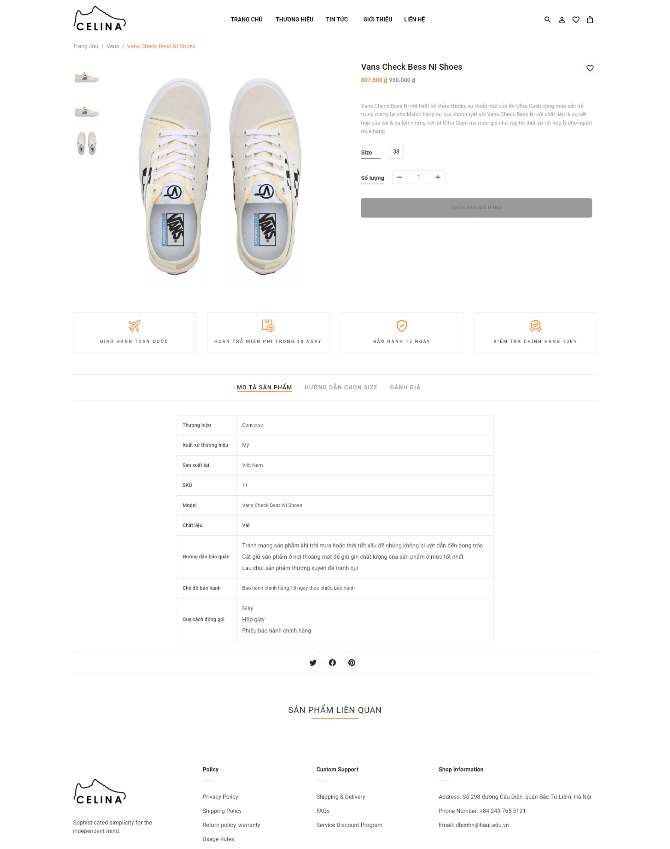

Hình 3.11: Giao diện trang chi tiết sản phẩm

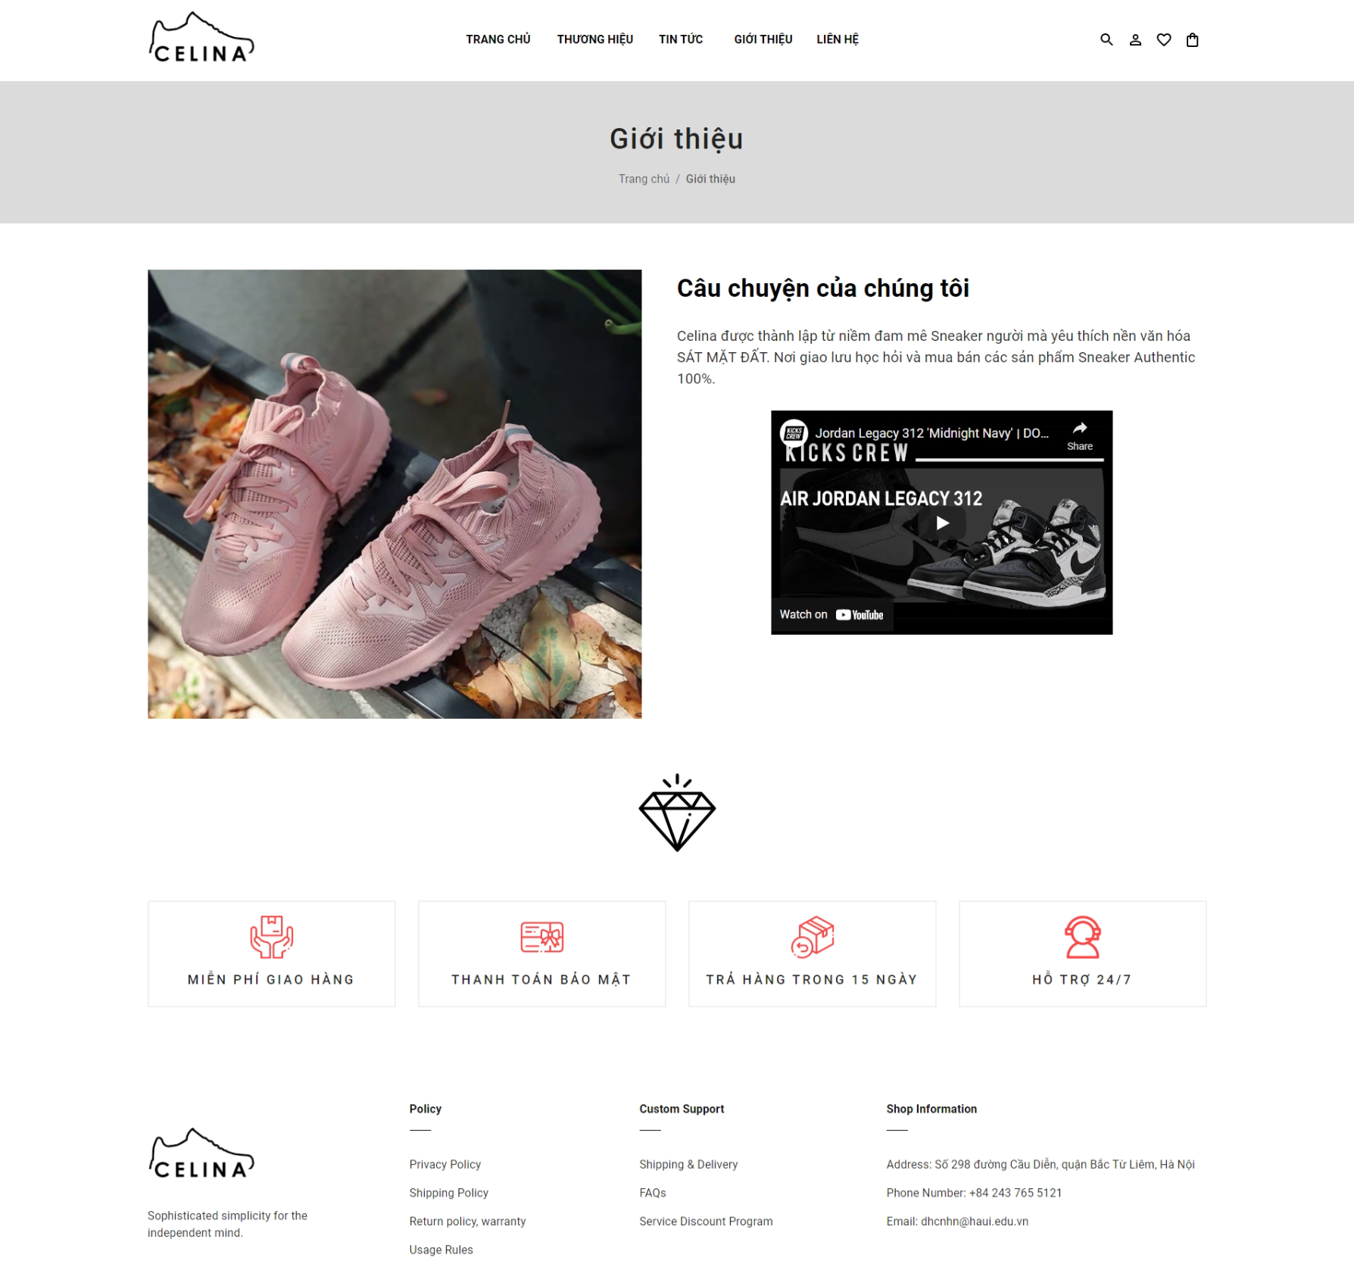

Hình 3.12: Giao diện trang giới thiệu

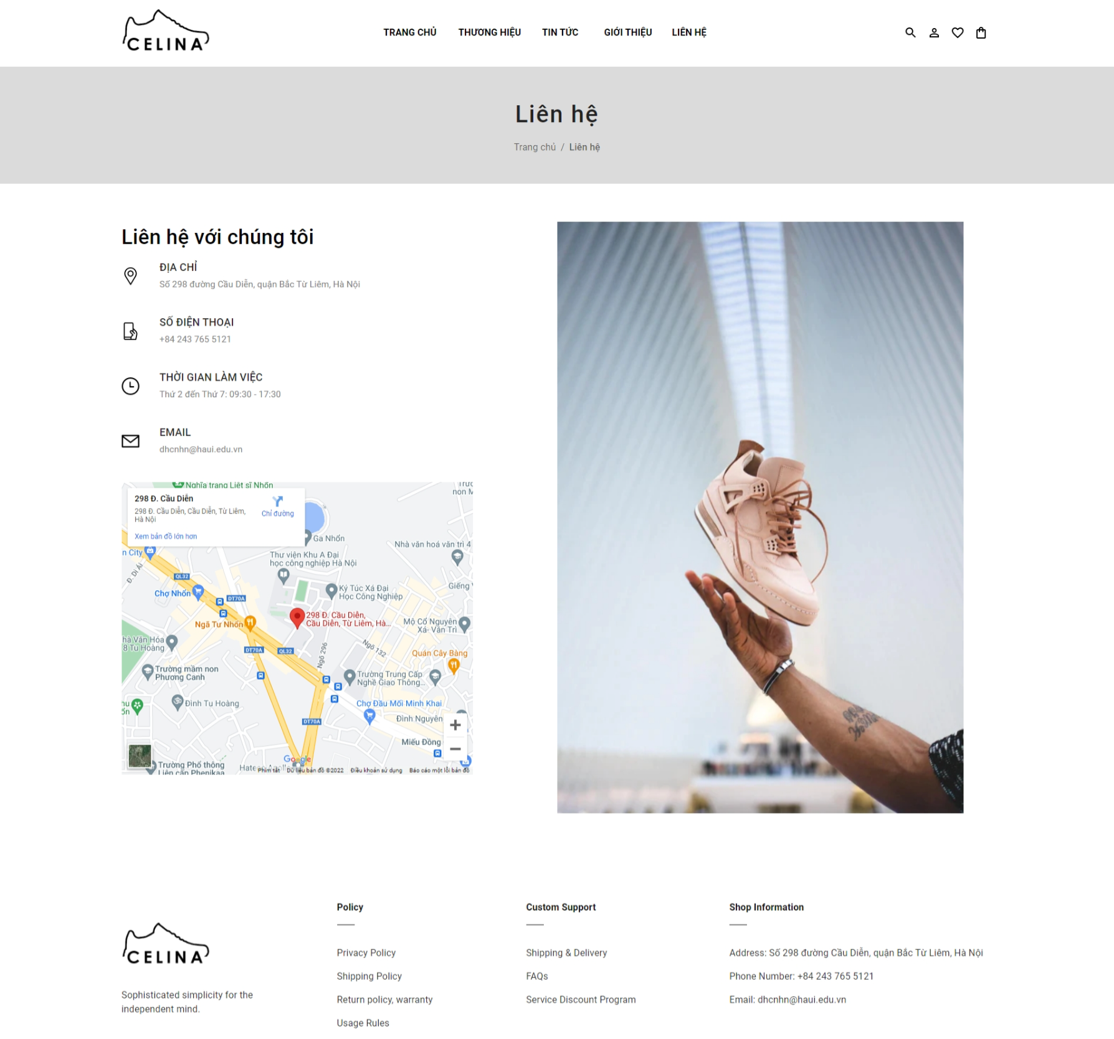

Hình 3.13: Giao diện trang liên hệ

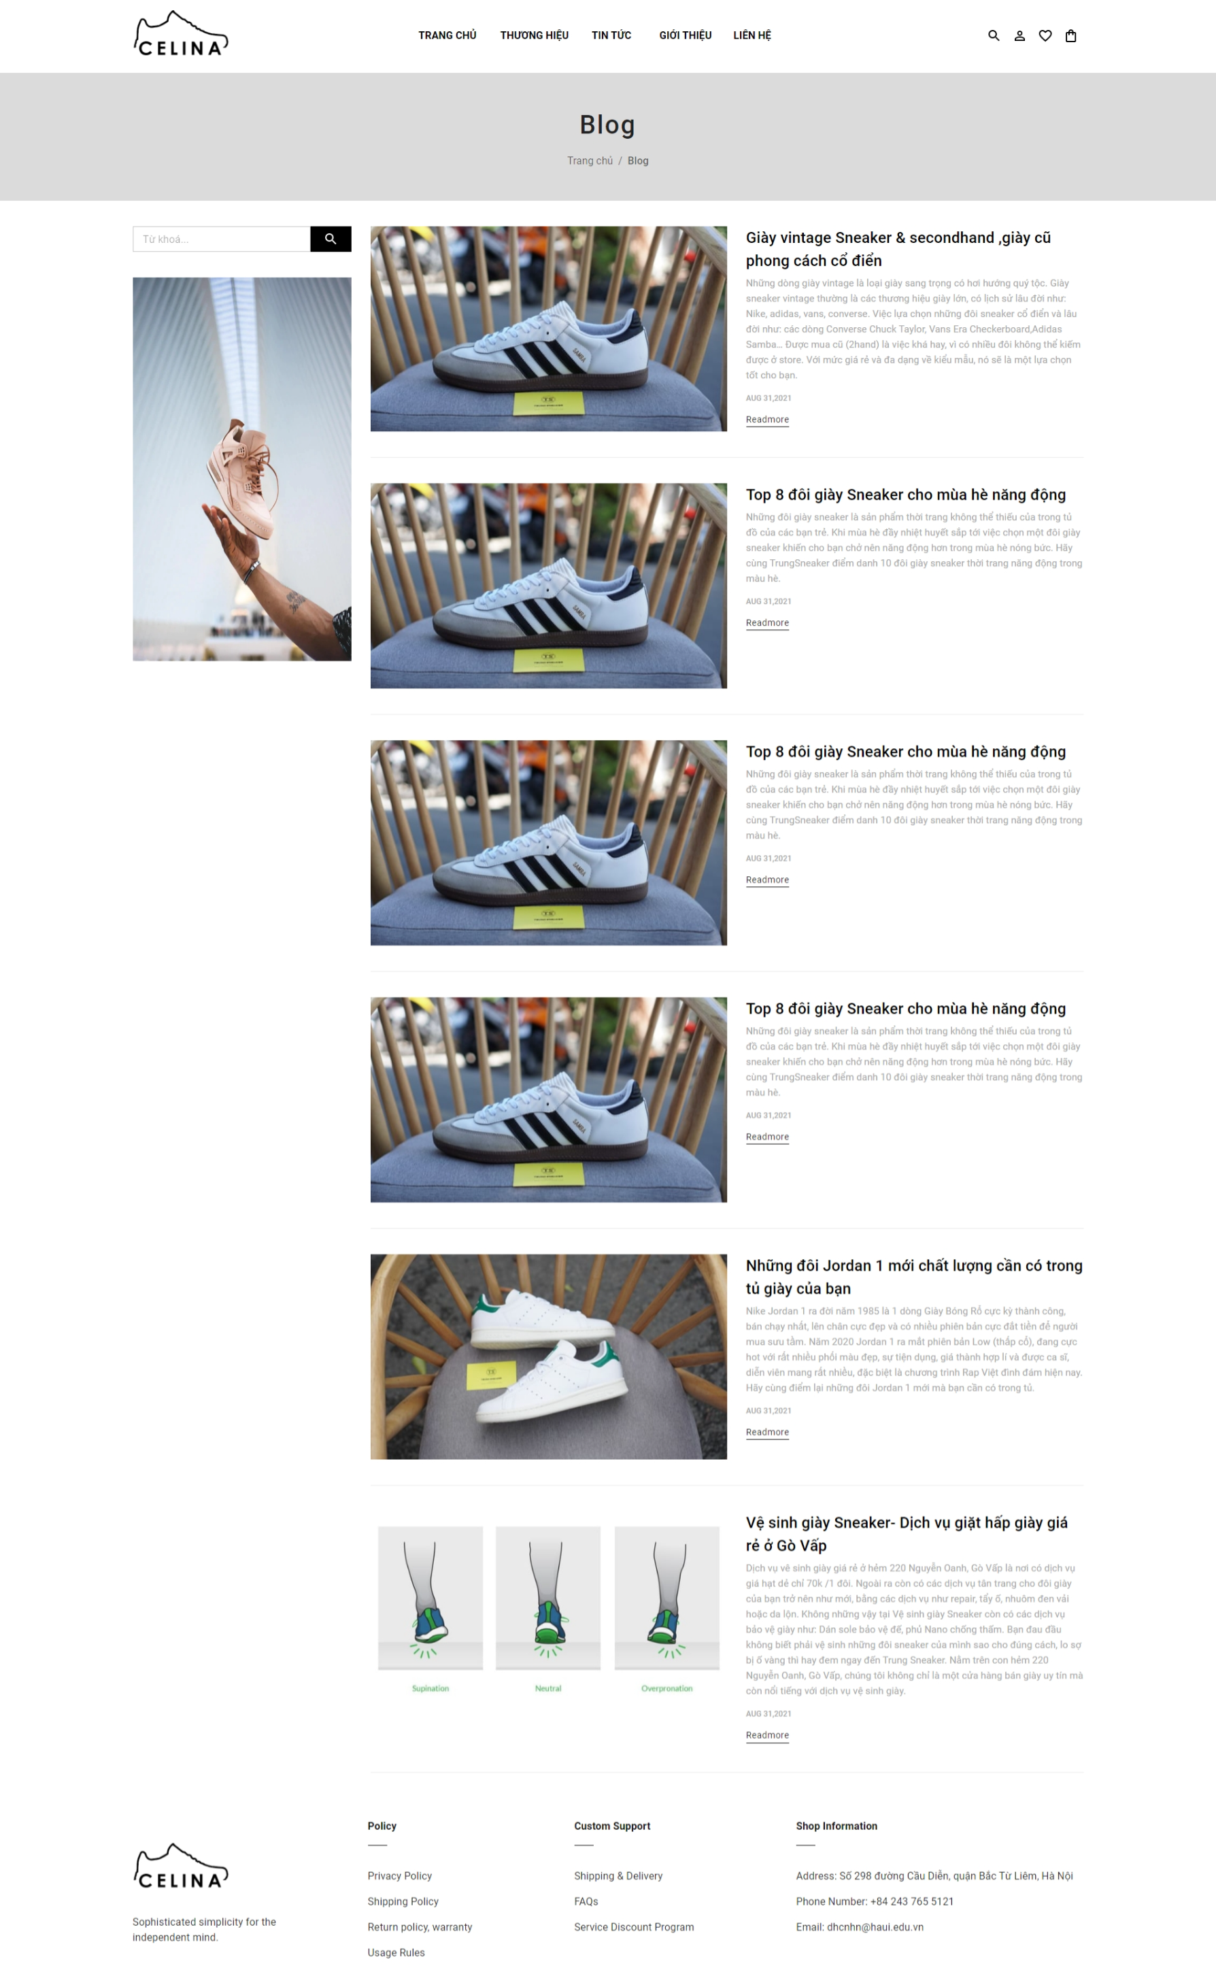

Hình 3.14: Giao diện trang danh sách tin tức

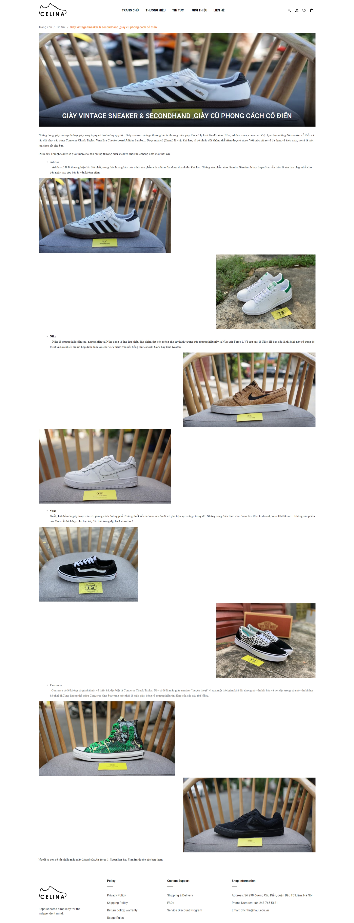

Hình 3.15: Giao diện trang chi tiết tin tức

# KIỂM THỬ CHƯƠNG TRÌNH

## **Kế hoạch kiểm thử**

Những chức năng được kiểm thử:

* + Đăng nhập: khách hàng đăng nhập vào hệ thống website dành cho khách hàng, người quản lý đăng nhập vào hệ thống website dành cho quản lý.
  + Đăng ký: khách hàng đăng ký tài khoản mới.
  + Quên mật khẩu: khách hàng, người quản lý nhập email của tài khoản đã đăng ký để gửi thư về email để đặt lại mật khẩu.
  + Tìm kiếm sản phẩm: theo từ khóa; sử dụng bộ lọc theo các mức giá, danh mục, thứ tự nhất định.
  + Quản lý giỏ hàng: có thể cập nhật số lượng, xóa sản phẩm khỏi giỏ hàng.
  + Đặt hàng: yêu cầu giỏ hàng có sản phẩm, người dùng phải đăng nhập.
  + Kiểm thử một số chức năng quản lý tiêu biểu của người quản lý như: quản lý sản phẩm, bài viết, thương hiệu.

## **Chiến lược kiểm thử**

* Kiểm thử ở mức hệ thống (ST) và kiểm thử chấp nhận (UAT)
* Dùng kiểu kiểm thử thủ công (manual test) bao gồm kiểm thử GUI và từng chức năng.
* Việc kiểm thử chỉ bắt đầu khi đã hoàn thiện bộ test case để kiểm thử GUI và chức năng.

## **Kết quả kiểm thử**

* Tỉ lệ test case đạt (passed): 100%
* Tỉ lệ test case không đạt (failed): 0%
* Hệ thống chạy ổn định trên các trình duyệt web khác nhau (Google Chrome, Microsoft Edge, Brave, …).

## **Chi tiết một vài kiểm thử**

### **Kiểm thử đăng nhập**

|  |  |  |  |  |
| --- | --- | --- | --- | --- |
| **ID** | **Mục đích kiểm thử** | **Các bước thực hiện** | **Kết quả mong muốn** | **Kết quả đạt được** |
|  | **Giao diện** | | | |
| 1 | Kiểm tra màn hình đăng nhập | 1. Mở màn hình đăng nhập 2. Kiểm tra màn hình đăng nhập | Màn hình hiển thị: - “Email”, “Mật khẩu” textbox - “Đăng nhập” button - Text link "Quên mật khẩu?” - Button "Đăng ký" | PASS |
| 2 | Kiểm tra tổng thể giao diện màn hình đăng nhập | 1. Mở màn hình đăng nhập 2. Kiểm tra tổng thể giao diện màn hình đăng nhập | - Các label và textbox, rộng và khoảng cách bằng nhau  - Các label sử dụng cùng 1 loại font, cỡ chữ, căn lề trái - Kiểm tra lỗi chính tả - Form đc bố trí hợp lý | PASS |
|  | **Chức năng** | | | |
| 3 | Kiểm tra đăng nhập tài khoản thành công | 1. Đăng nhập bằng tài khoản đã có trong CSDL 2. Nhấn nút Đăng nhập | Đăng nhập thành công hiển thị màn hình trang chủ và thông báo thành công | PASS |
| 4 | Kiểm tra đăng nhập tài khoản không thành công | 1. Đăng nhập bằng tài khoản chưa có trong CSDL 2. Nhấn nút Đăng nhập | Hiển thị thông báo đăng nhập không thành công | PASS |
| 5 | Để trống một trong các trường | 1. Để trống trường email hoặc mật khẩu  2. Click button Đăng nhập | Hiển thị text màu đỏ dưới trường để trống yêu cầu không được để trống | PASS |
| ID | Mục đích kiểm thử | Các bước thực hiện | Kết quả mong muốn | Kết quả đạt được |

Bảng 4.1: Kiểm thử đăng nhập

### **Kiểm thử đăng ký**

|  |  |  |  |  |
| --- | --- | --- | --- | --- |
| **ID** | **Mục đích kiểm thử** | **Các bước thực hiện** | **Kết quả mong muốn** | **Kết quả đạt được** |
|  | **Giao diện** | | | |
| 1 | 1.Kiểm tra giao diện màn hình Đăng ký | 1. Mở màn hình đăng ký 2. Kiểm tra sự đầy đủ của các trường thông tin trên màn hình | Màn hình với đầy đủ thông tin các trường như sau: - Tên, Số điện thoại, Email, Địa chỉ, Mật khẩu, Xác nhận mật khẩu textbox - Đăng ký button - Button "Đăng nhập" | PASS |
| 2 | Kiểm tra tổng thể giao diện màn hình Đăng ký | 1. Mở màn hình Đăng ký 2. Kiểm tra tổng thể giao diện màn hình Đăng ký | 1. Các label, textbox, input field có độ dài, rộng và khoảng cách bằng nhau, không xô lệch 2. Các label sử dụng cùng 1 loại font, cỡ chữ, căn lề trái 3. Kiểm tra lỗi chính tả 4. Form đc bố trí hợp lý, dễ sử dụng | PASS |
|  | **Chức năng** | | | |
| 3 | Kiểm tra đăng ký thành công | 1. Đăng ký tài khoản chưa có trong CSDL  2. Click button Đăng ký | Hiển thị thông báo đăng ký thành công | PASS |
| 4 | Kiểm tra đăng ký không thành công | 1. Đăng ký tài khoản đã có email trong CSDL  2. Click button Đăng ký | Hiển thị thông báo đăng ký không thành công | PASS |
| 5 | Để trống một trong các trường | 1. Để trống một trong các trường đăng ký  2. Click button Đăng ký | Hiển thị text màu đỏ dưới trường để trống yêu cầu không được để trống | PASS |
| 6 | Kiểm tra mật khẩu tối thiểu 6 kí tự | 1. Nhập mật từ 6 kí tự trở lên  2. Click button Đăng ký | Hiển thị thông báo đăng ký thành công | PASS |
| 7 | Kiểm tra mật khẩu không đủ tối thiểu 6 kí tự | 1. Nhập mật khẩu có từ 1 đến 5 kí tự  2. Click button Đăng ký | Hiển thị text màu đỏ dưới trường mật khẩu thông báo mật khẩu phải tối thiểu 6 kí tự | PASS |
| ID | Mục đích kiểm thử | Các bước thực hiện | Kết quả mong muốn | Kết quả đạt được |

Bảng 4.2: Kiểm thử đăng ký

### **Kiểm thử quên mật khẩu**

|  |  |  |  |  |
| --- | --- | --- | --- | --- |
| **ID** | **Mục đích kiểm thử** | **Các bước thực hiện** | **Kết quả mong muốn** | **Kết quả đạt được** |
|  | **Giao diện** | | | |
| 1 | Kiểm tra màn hình quên mật khẩu | 1. Mở màn hình quên mật khẩu 2. Kiểm tra màn hình quên mật khẩu | Màn hình với đầy đủ thông tin các trường như sau: - Tên, Số điện thoại, Email, Địa chỉ, Mật khẩu, Xác nhận mật khẩu textbox - Đăng ký button - Button "Đăng nhập" | PASS |
| 2 | Kiểm tra màn hình reset mật khẩu | 1. Mở màn hình reset mật khẩu  2. Kiểm tra màn hình reset mật khẩu | Màn hình hiển thị:  - Mật khẩu mới textbox  - Xác nhận mật khẩu mới textbox | PASS |
| 3 | Kiểm tra tổng thể giao diện màn hình quên mật khẩu và reset mật khẩu | 1. Mở màn hình quên mật khẩu 2. Kiểm tra tổng thể giao diện màn hình quên mật khẩu | - Các label và textbox, rộng và khoảng cách bằng nhau  - Các label sử dụng cùng 1 loại font, cỡ chữ, căn lề trái - Kiểm tra lỗi chính tả - Form đc bố trí hợp lý | PASS |
|  | **Chức năng** | | | |
| 4 | Kiểm tra gửi email reset mật khẩu thành công | 1. Nhập email có trong CSDL. 2. Click button Xác nhận.  3. Kiểm tra hòm thư email và kích vào link được gửi để đến với màn hình reset mật khẩu.  4. Nhập mật khẩu mới, xác nhận mật khẩu và kích vào button Xác nhận.  5. Chuyển qua màn hình đăng nhập và đăng nhập bằng mật khẩu mới. | 2. Xác nhận thành công có hiển thị thông báo thành công.  3. Trong hòm thư của email có thư đính kèm link reset mật khẩu.  4. Xác nhận thành công có hiển thị thông báo thành công.  5. Đăng nhập bằng mật khẩu mới thành công. | PASS |
| 5 | Để trống một trong các trường | 1. Để trống trường email ở màn hình quên mật khẩu hoặc trường mật khẩu mới, xác nhận mật khẩu ở màn hình reset mật khẩu  2. Click button Xác nhận | Hiển thị text màu đỏ dưới trường để trống yêu cầu không được để trống | PASS |
| 6 | Kiểm tra mật khẩu mới tối thiểu 6 kí tự | 1. Nhập mật từ 6 kí tự trở lên  2. Click button Đăng ký | Hiển thị thông báo đăng ký thành công | PASS |
| 7 | Kiểm tra mật khẩu mới không đủ tối thiểu 6 kí tự | 1. Nhập mật khẩu có từ 1 đến 5 kí tự  2. Click button Đăng ký | Hiển thị text màu đỏ dưới trường mật khẩu mới thông báo mật khẩu phải tối thiểu 6 kí tự | PASS |
| ID | Mục đích kiểm thử | Các bước thực hiện | Kết quả mong muốn | Kết quả đạt được |

Bảng 4.3: Kiểm thử quên mật khẩu

### **Kiểm thử cập nhật thông tin cá nhân**

|  |  |  |  |  |
| --- | --- | --- | --- | --- |
| **ID** | **Mục đích kiểm thử** | **Các bước thực hiện** | **Kết quả mong muốn** | **Kết quả đạt được** |
|  | **Giao diện** | | | |
| 1 | 1.Kiểm tra giao diện màn hình cập nhật thông tin cá nhân | 1. Mở màn hình cập nhật thông tin cá nhân 2. Kiểm tra sự đầy đủ của các trường thông tin trên màn hình | Màn hình với đầy đủ thông tin các trường như sau: - Tên, Số điện thoại, Email, Địa chỉ, Mật khẩu, Xác nhận mật khẩu textbox - Thay đổi thông tin Button | PASS |
| 2 | Kiểm tra tổng thể giao diện màn hình cập nhật thông tin cá nhân | 1. Mở màn hình cập nhật thông tin cá nhân 2. Kiểm tra tổng thể giao diện màn hình cập nhật thông tin cá nhân | 1. Các label, textbox, input field có độ dài, rộng và khoảng cách bằng nhau, không xô lệch 2. Các label sử dụng cùng 1 loại font, cỡ chữ, căn lề trái 3. Kiểm tra lỗi chính tả 4. Form đc bố trí hợp lý, dễ sử dụng | PASS |
|  | **Chức năng** | | | |
| 3 | Kiểm tra cập nhật thông tin cá nhân thành công | 1. Cập nhật thông tin cá nhân đã có trong CSDL  2. Nhấn nút thay đổi thông tin cá nhân | Hiển thị thông báo cập nhật thông tin cá nhân thành công | PASS |
| 4 | Để trống một trong các trường | 1. Để trống một trong các trường cập nhật thông tin cá nhân  2. Nhấn nút thay đổi thông tin cá nhân | Hiển thị text màu đỏ dưới trường để trống yêu cầu không được để trống | PASS |
| ID | Mục đích kiểm thử | Các bước thực hiện | Kết quả mong muốn | Kết quả đạt được |

Bảng 4.4: Kiểm thử cập nhật thông tin cá nhân

### **Kiểm thử tìm kiếm sản phẩm**

|  |  |  |  |  |
| --- | --- | --- | --- | --- |
| **ID** | **Mục đích kiểm thử** | **Các bước thực hiện** | **Kết quả mong muốn** | **Kết quả đạt được** |
|  | **Giao diện** | | | |
| 1 | Kiểm tra giao diện tìm kiếm | 1. Mở màn hình trang chủ 2. Kích vào hình kính lúp trên thanh menu chính ở Header | Màn hình hiển thị: - Search textbox - Tìm kiếm button | PASS |
| 2 | Kiểm tra giao diện hiển thị sản phẩm | 1. Mở màn hình danh sách sản phẩm | Màn hình hiển thị:  - Danh sách các sản phẩm bao gồm: Ảnh đại diện, Tên sản phẩm, giá tiền | PASS |
| 3 | Kiểm tra tổng thể giao diện tìm kiếm và hiển thị sản phẩm | 1. Mở màn hình liên hệ 2. Kiểm tra tổng thể giao diện màn hình liên hệ | - Các label và image rộng và khoảng cách bằng nhau  - Các label sử dụng cùng 1 loại font, cỡ chữ, căn lề trái  - Các hình ảnh hiển thị cùng 1 kích cỡ, không bị tràn - Kiểm tra không có lỗi chính tả - Form đc bố trí hợp lý | PASS |
|  | **Chức năng** | | | |
| 3 | Kiểm tra tìm kiếm | 1. Nhập từ khóa tìm kiếm vào textbox 2. Click button tìm kiếm. | 1. Hiển thị giao diện danh sách sản phẩm có chứa từ khóa tìm kiếm | PASS |
| 4 | Kiểm tra tìm kiếm không phù hợp | 1. Nhập từ khóa tìm kiếm không có trong CSDL  2. Click button tìm kiếm | 1. Hiển thị giao diện danh sách sản phẩm không có sản phẩm nào | PASS |
| 4 | Để trống textbox tìm kiếm | 1. Để trống textbox tìm kiếm  2. Click button Xác nhận | 1. Hiển thị giao diện danh sách toàn bộ sản phẩm theo mặc định | PASS |
| ID | Mục đích kiểm thử | Các bước thực hiện | Kết quả mong muốn | Kết quả đạt được |

Bảng 4.5: Kiểm thử tìm kiếm sản phẩm

### **Kiểm thử quản lý giỏ hàng**

|  |  |  |  |  |
| --- | --- | --- | --- | --- |
| **ID** | **Mục đích kiểm thử** | **Các bước thực hiện** | **Kết quả mong muốn** | **Kết quả đạt được** |
|  | **Giao diện** | | | |
| 1 | Kiểm tra giao diện giỏ hàng | 1. Mở màn hình trang chủ 2. Kích vào hình giỏ hàng trên thanh menu chính ở Header | Màn hình hiển thị: - Nếu có sản phẩm trong giỏ hàng thì hiển thị danh sách sản phẩm gồm:   * Ảnh sản phẩm * Tên sản phẩm * Đơn giá * Số lượng * Size giày * Button Xóa sản phẩm * Tổng tiền từng sản phẩm * Thành tiền * Button Thanh toán   - Nếu không có sản phẩm thì hiển thị “Bạn chưa có sản phẩm nào” | PASS |
| 2 | Kiểm tra tổng thể giao diện giỏ hàng | 1. Mở màn hình trang chủ  2. Kích vào hình giỏ hàng trên thanh menu chính ở Header | - Các label, input, image và button có khoảng cách bằng nhau, sử dụng cùng 1 loại font, có cỡ chữ tương ứng với mỗi loại, căn lề cách đều  - Các hình ảnh hiển thị cùng 1 kích cỡ, không bị tràn - Kiểm tra không có lỗi chính tả - Form đc bố trí hợp lý | PASS |
|  | **Chức năng** | | | |
| 3 | Kiểm tra thêm sản phẩm mới vào giỏ hàng | 1. Di chuột vào sản phẩm và kích vào biểu tượng giỏ hàng  2. Click vào biểu tượng giỏ hàng trên menu chính của header | 1. Hiển thị thông báo thêm thành công  2. Hiển thị giao diện giỏ hàng đã có thông tin sản phẩm mới có số lượng là 1 | PASS |
| 4 | Kiểm tra thêm sản phẩm đã có vào giỏ hàng | 1. Di chuột vào sản phẩm và kích vào biểu tượng giỏ hàng  2. Click vào biểu tượng giỏ hàng trên menu chính của header | 1. Hiển thị thông báo thêm thành công  2. Hiển thị giao diện giỏ hàng đã có thông tin sản phẩm mới có số lượng mua tăng thêm 1 | PASS |
| 5 | Kiểm tra tăng, giảm số lượng mua của sản phẩm đã có trong giỏ hàng | 1. Click vào biểu tượng giỏ hàng trên menu chính của header  2. Click nút tăng 3 lần bên cạnh sản phẩm có số lượng là 1  3. Click nút thoát giỏ hàng  4. Click vào biểu tượng giỏ hàng trên menu chính của header lần nữa  5. Click nút giảm 2 lần bên cạnh sản phẩm  6. Click nút thoát giỏ hàng  7. Click vào biểu tượng giỏ hàng trên menu chính của header lần nữa | 1. Hiển thị giao diện danh sách sản phẩm đã có trong giỏ hàng  2. Số lượng mua của sản phẩm sau khi tăng là 4  4. Số lượng mua của sản phẩm vừa thực hiện tăng vẫn giữ mức 4 đơn vị  5. Số lượng mua của sản phẩm vừa thực hiện tăng còn 2 đơn vị  7. Số lượng mua của sản phẩm vừa thực hiện giảm vẫn giữ mức 2 đơn vị | PASS |
| 6 | Kiểm tra tăng số lượng mua của sản phẩm vượt quá số lượng sản phẩm đang có | 1. Click vào biểu tượng hình giỏ hàng trên sản phẩm có số lượng còn là 5  2. Click vào biểu tượng giỏ hàng trên menu chính của header  3. Click nút tăng 6 lần bên cạnh sản phẩm | 2. Hiển thị sản phẩm vừa thêm vào giỏ hàng có số lượng mua hiện tại là 1  3. Khi vượt quá số lượng còn là 5 thì vẫn giữ số lượng mua ở input là 5 | PASS |
| 7 | Kiểm tra giảm số lượng mua của sản phẩm xuống 0 | 1. Click vào biểu tượng giỏ hàng trên menu chính của header  2. Click nút giảm số lượng của sản phẩm đang có số lượng mua là 1 | 2. Sản phẩm có số lượng mua là 0 sẽ có thông báo lỗi | PASS |
| 8 | Mục đích kiểm thử | Các bước thực hiện | Kết quả mong muốn | Kết quả đạt được |

Bảng 4.6: Kiểm thử quản lý giỏ hàng

### **Kiểm thử thanh toán**

|  |  |  |  |  |
| --- | --- | --- | --- | --- |
| **ID** | **Mục đích kiểm thử** | **Các bước thực hiện** | **Kết quả mong muốn** | **Kết quả đạt được** |
|  | **Giao diện** | | | |
| 1 | Kiểm tra giao diện đặt hàng | 1. Mở màn hình trang chủ 2. Kích vào hình giỏ hàng trên thanh menu chính ở Header  3. Kích vào button Thanh toán | Màn hình hiển thị:  - Title Thanh toán - View thông tin người nhận   * Label thông tin nhận hàng * Input text Email, Số điện thoại, Địa chỉ, ghi chú * Button “Tiếp theo”   - View Review   * Label sản phẩm * Danh sách các sản phẩm (text Tên sản phẩm, số lượng mua, đơn giá) * Label tổng tiền, thông tin giao hàng * Text Email, Số điện thoại, địa chỉ, ghi chú * Button Đặt hàng và quay lại | PASS |
| 2 | Kiểm tra tổng thể giao diện đặt hàng | 1. Mở màn hình trang chủ 2. Kích vào hình giỏ hàng trên thanh menu chính ở Header  3. Kích vào button Thanh toán | - Các label, input và button có khoảng cách tương đối, sử dụng cùng 1 loại font, có cỡ chữ tương ứng với mỗi loại, căn lề cách đều  - Các hình ảnh hiển thị cùng 1 kích cỡ, không bị tràn - Kiểm tra không có lỗi chính tả - Form đc bố trí hợp lý | PASS |
|  | **Chức năng** | | | |
| 3 | Kiểm tra nhập trống một trong các ô input text | 1. Mở màn hình trang chủ 2. Kích vào hình giỏ hàng trên thanh menu chính ở Header  3. Kích vào button Thanh toán  4. Xóa dữ liệu của 1 ô input text bất kì  5. Click vào button Tiếp theo | 3. Khi sản phẩm trong giỏ hàng là 0 thì ẩn nút thanh toán  3. Khi khách hàng chưa đăng nhập sẽ quay trở lại màn hình đăng nhập  3. Hiển thị thông tin nhận hàng đã có sẵn thông tin như email, số điện thoại, địa chỉ từ thông tin khách hàng đăng nhập  5. Hiển thị dòng text màu đỏ thông báo không được để trống dưới input text để trống tương ứng | PASS |
| 4 | Kiểm tra hiển thị thông tin đã sửa | 1. Mở màn hình trang chủ 2. Kích vào hình giỏ hàng trên thanh menu chính ở Header  3. Kích vào button Thanh toán  4. Sửa dữ liệu của 1 ô input text bất kì  5. Click vào button Tiếp theo  6. Click vào button Quay lại | 3. Khi sản phẩm trong giỏ hàng là 0 thì ẩn nút thanh toán  3. Khi khách hàng chưa đăng nhập sẽ quay trở lại màn hình đăng nhập  3. Hiển thị thông tin nhận hàng đã có sẵn thông tin như email, số điện thoại, địa chỉ từ thông tin khách hàng đăng nhập  5. Hiển thị danh sách sản phẩm trong giỏ hàng và thông tin giao hàng đã sửa  6. Hiển thị lại thông tin đã được sửa | PASS |
| 5 | Kiểm tra đặt hàng | 1. Mở màn hình trang chủ 2. Kích vào hình giỏ hàng trên thanh menu chính ở Header  3. Kích vào button Thanh toán  4. Sửa dữ liệu của 1 ô input text bất kì (nếu cần)  5. Click vào button Tiếp theo  6. Click vào button Đặt hàng | 3. Khi sản phẩm trong giỏ hàng là 0 thì ẩn nút thanh toán  3. Khi khách hàng chưa đăng nhập sẽ quay trở lại màn hình đăng nhập  3. Hiển thị thông tin nhận hàng đã có sẵn thông tin như email, số điện thoại, địa chỉ từ thông tin khách hàng đăng nhập  5. Hiển thị danh sách sản phẩm trong giỏ hàng và thông tin giao hàng đã sửa  5. Hiển thị lại thông tin giao hàng đã được sửa (nếu có)  6. Đặt hàng thành công hiển thị thông báo thành công và giao diện đặt hàng thành công, text link Trang chủ | PASS |

Bảng 4.7: Kiểm thử thanh toán

### **Kiểm thử quản lý thương hiệu**

|  |  |  |  |  |
| --- | --- | --- | --- | --- |
| **ID** | **Mục đích kiểm thử** | **Các bước thực hiện** | **Kết quả mong muốn** | **Kết quả đạt được** |
|  | **Giao diện** | | | |
| 1 | Kiểm tra màn hình quản lý danh mục sản phẩm | 1. Mở màn hình quản lý danh mục sản phẩm 2. Kiểm tra màn hình quản lý danh mục sản phẩm | Màn hình hiển thị: - Danh sách danh mục sản phẩm gồm ID, tên danh mục text, ảnh danh mục, button sửa và xóa  - Button thêm danh mục  - Input text và button tìm kiếm | PASS |
| 2 | Kiểm tra tổng thể giao diện màn hình quản lý danh mục sản phẩm | 1. Mở màn hình quản lý danh mục sản phẩm 2. Kiểm tra tổng thể giao diện màn hình quản lý danh mục sản phẩm | - Các item danh mục sản phẩm có chiều rộng và khoảng cách bằng nhau, sắp xếp theo table - Các text sử dụng cùng 1 loại font, cỡ chữ, căn lề đều - Kiểm tra lỗi chính tả - Form đc bố trí hợp lý | PASS |
|  | **Chức năng** | | | |
| 3 | Thêm danh mục sản phẩm | 1. Click vào button Danh mục sản phẩm trên thanh menu chính bên trái  2. Click vào button thêm danh mục  3. Nhập tên danh mục “Ultraboost” vào input text Tên danh mục  4. Ấn nút xác nhận | 1. Hiển thị giao diện quản lý danh mục sản phẩm  2. Hiển thị form Thêm danh mục sản phẩm  4. Hiển thị tên danh mục sản phẩm là “Ultraboost” trên danh sách danh mục sản phẩm sau khi thêm | PASS |
| 4 | Sửa danh mục sản phẩm | 1. Click vào button Danh mục sản phẩm trên thanh menu chính bên trái  2. Click vào button Sửa bên cạnh danh mục sản phẩm có tên là “Ultraboost”  3. Nhập tên danh mục “Ultraboost” vào input text Tên danh mục  4. Ấn nút xác nhận | 1. Hiển thị giao diện quản lý danh mục sản phẩm  2. Hiển thị form Sửa danh mục sản phẩm  4. Hiển thị tên danh mục sản phẩm là “Ultraboost” trên danh sách danh mục sản phẩm sau khi sửa | PASS |
| 5 | Kiểm tra validation của form thêm / sửa | 1. Click vào button Danh mục sản phẩm trên thanh menu chính bên trái  2. Click vào button thêm danh mục  3. Để trống tên danh mục và ấn nút xác nhận | 1. Hiển thị giao diện quản lý danh mục sản phẩm  2. Hiển thị form Thêm danh mục sản phẩm  3. Hiển thị dòng text màu đỏ dưới input text tên danh mục thông báo không được để trống | PASS |

Bảng 4.8: Kiểm thử quản lý thương hiệu

### **Kiểm thử quản lý sản phẩm**

|  |  |  |  |  |
| --- | --- | --- | --- | --- |
| **ID** | **Mục đích kiểm thử** | **Các bước thực hiện** | **Kết quả mong muốn** | **Kết quả đạt được** |
|  | **Giao diện** | | | |
| 1 | Kiểm tra màn hình quản lý sản phẩm | 1. Mở màn hình quản lý sản phẩm 2. Kiểm tra màn hình quản lý sản phẩm | Màn hình hiển thị: - Danh sách sản phẩm gồm ID, tên sản phẩm, ảnh minh họa, giá, loại sản phẩm text, button sửa và xóa  - Button thêm, phân trang  - Input text và button tìm kiếm | PASS |
| 2 | Kiểm tra tổng thể giao diện màn hình quản lý sản phẩm | 1. Mở màn hình quản lý sản phẩm 2. Kiểm tra tổng thể giao diện màn hình quản lý sản phẩm | - Các item sản phẩm có chiều rộng và khoảng cách bằng nhau, sắp xếp theo table - Các text sử dụng cùng 1 loại font, cỡ chữ, căn lề đều - Kiểm tra lỗi chính tả - Form đc bố trí hợp lý | PASS |
|  | **Chức năng** | | | |
| 3 | Thêm sản phẩm | 1. Click vào button sản phẩm trên thanh menu chính bên trái  2. Click vào button thêm sản phẩm  3. Select loại sản phẩm, ảnh minh họa và nhập vào input text tên sản phẩm, giá, số lượng, số lượng đã bán và mô tả  4. Ấn nút xác nhận | 1. Hiển thị giao diện quản lý sản phẩm  2. Hiển thị form Thêm sản phẩm  4. Hiển thị sản phẩm sau khi thêm | PASS |
| 4 | Sửa sản phẩm | 1. Click vào button sản phẩm trên thanh menu chính bên trái  2. Click vào button sửa bên cạnh sản phẩm có ID là 7  3. Sửa thông tin sản phẩm  4. Ấn nút xác nhận | 1. Hiển thị giao diện quản lý sản phẩm  2. Hiển thị form Sửa sản phẩm  4. Hiển thị danh sách sản phẩm có sản phẩm ID là 7 sau khi sửa | PASS |
| 5 | Kiểm tra validation của form thêm / sửa | 1. Click vào button sản phẩm trên thanh menu chính bên trái  2. Click vào button thêm hoặc sửa sản phẩm  3. Để trống một trong các trường  4. Ấn nút xác nhận | 1. Hiển thị giao diện quản lý sản phẩm  2. Hiển thị form Thêm hoặc sửa sản phẩm  3. Hiển thị dòng text màu đỏ dưới trường để trống thông báo không được để trống | PASS |
| 6 | Tìm kiếm | 1. Click vào button sản phẩm trên thanh menu chính bên trái  2. Click vào button tìm kiếm có hình kính lúp  3. Nhập vào input text “”  4. Ấn nút search | 1. Hiển thị giao diện quản lý sản phẩm  2. Hiển thị form tìm kiếm  4. Hiển thị sản phẩm có ID là 7 | PASS |
| 7 | Xóa sản phẩm | 1. Click vào button sản phẩm trên thanh menu chính bên trái  2. Ấn nút xóa bên cạnh sản phẩm có ID là 2  3. Ấn nút OK | 1. Hiển thị giao diện quản lý sản phẩm  2. Hiển thị popup confirm xóa  3. Hiển thị lại danh sách sản phẩm sau khi xóa sản phẩm có ID 2 | PASS |

Bảng 4.9: Kiểm thử quản lý sản phẩm

# KẾT LUẬN VÀ KIẾN NGHỊ

Sau thời gian tìm hiểu và nghiên cứu đề tài “Xây dựng website bán giày Celina”, em đã hoàn thành ứng dụng cơ bản. Mặc dù có quyết tâm cao và nghiêm túc trong suốt quá trình nghiên cứu và thực hiện đề tài nhưng do hạn chế về thời gian thực hiện, thiếu kiến thức và kinh nghiệm thực tế nên đề tài của em không thể tránh khỏi những thiếu sót.

* **Kết quả đạt được:**

Về mặt công nghệ, em đã tìm hiểu và nắm bắt được quy trình để xây dựng một websiteReactJS viết theo Typescript

* Sử dụng thành thạo thư viện ReactJS.
* Áp dụng được những kiến thức đã học trên trường cũng như quá trình thực tập vào bài báo cáo.
* Ứng dụng đã hoàn thành được một số chức năng cơ bản đã đề ra.
* Ứng dụng đã được cập nhật giao diện đúng như mẫu thiết kế.
* **Hạn chế của đề tài:**
* Do thời gian làm có hạn nên em chưa thể hoàn thiện đầy đủ chức năng của ứng dụng, cũng như xử lý tất cả các ngoại lệ xảy ra trong quá trình xử lý ứng dụng.
* **Hướng phát triển:**
* Thiết kế và lập trình cho các chức năng hạn chế.
* Chỉnh sửa giao diện cho đẹp mắt, thân thiện hơn

Em rất mong tiếp tục nhận được sự giúp đỡ và tạo kiện của quý thầy cô và nhà trường để em có cơ hội phát triển, hoàn thiện ứng dụng tốt hơn trong thời gian tới..

Em xin chân thành cảm ơn!

Sinh viên thực hiện

***Phạm Duy Hưng***

# TÀI LIỆU THAM KHẢO

**Tiếng anh**

1. HTML, CSS: <https://www.w3schools.com/>
2. CSS: <https://css-tricks.com>
3. JavaScript: <https://developer.mozilla.org/en-US>
4. ReactJS: <https://reactjs.org>
5. Redux: <https://redux.js.org>
6. Redux Toolkit: <https://redux-toolkit.js.org>
7. TypeScript: <https://www.typescriptlang.org>